
МИНОБРНАУКИ РОССИИ
Федеральное государственное бюджетное образовательное учреждение
высшего образования
«МИРЭА − Российский технологический университет»
РТУ МИРЭА
Институт информационных технологий (ИИТ)
Кафедра практической и прикладной информатики (ППИ)

ОТЧЕТ ПО ПРАКТИЧЕСКОЙ РАБОТЕ
по дисциплине «Реинжиниринг бизнес-процессов»

Практическое занятие № 7

Студент группы ИНБО-01-17 | ИНБО-12-23, Албахтин И.В. | (подпись)
Преподаватель | Лентяева Татьяна Владимировна | (подпись)
Отчет представлен | «26» февраля 2026 г.

Москва 2026 г.
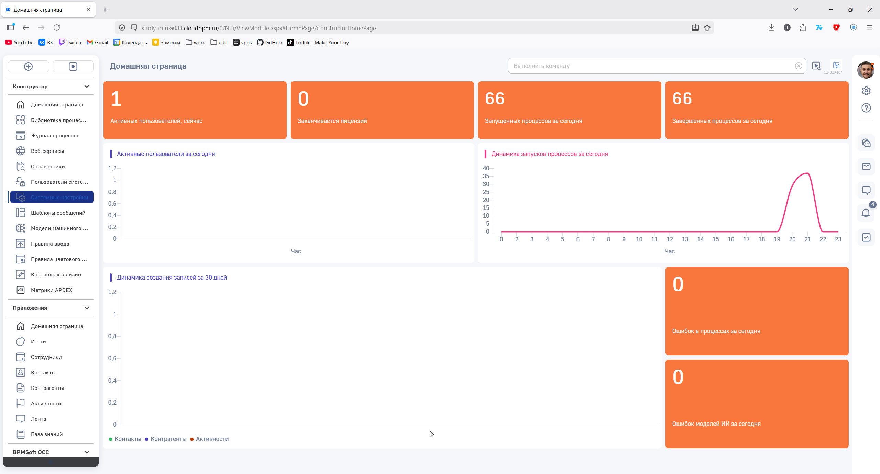
Смена дизайна системы
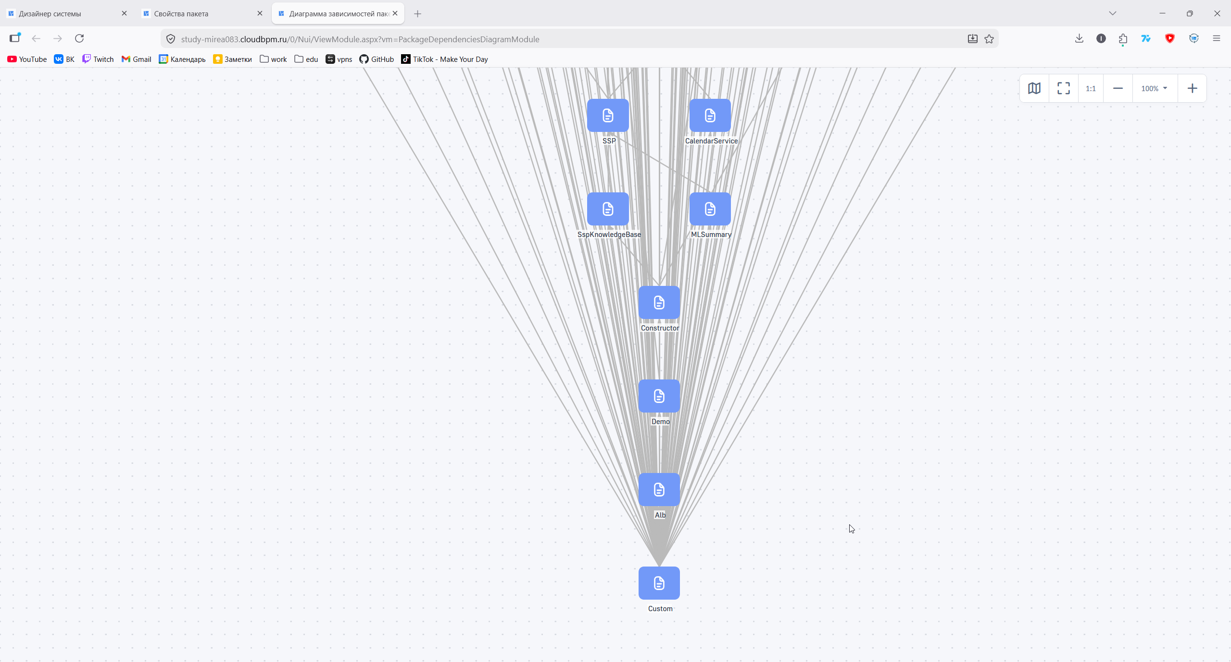
Добавили зависимость нашего пакета с остальными
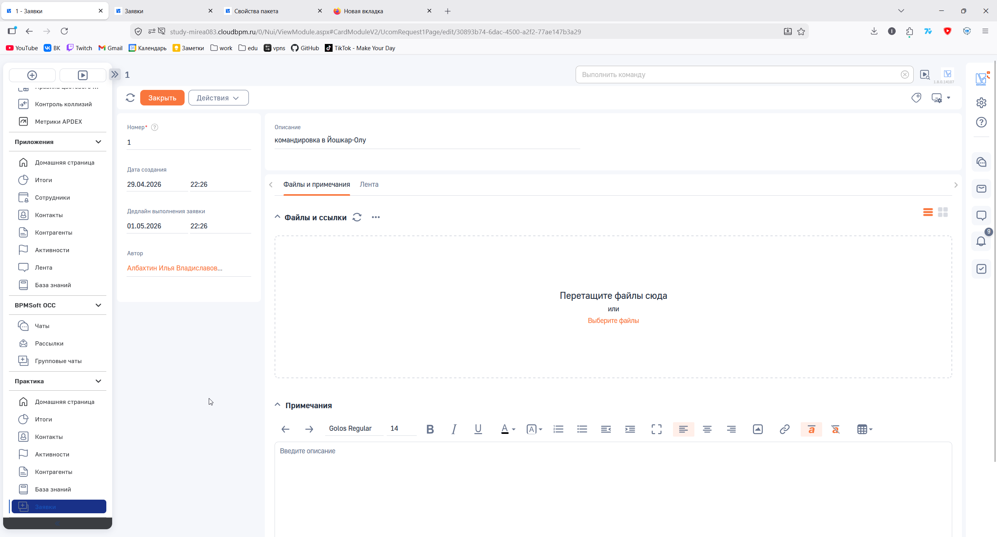
Создали Рабочее место «Практика» и заготовку под раздел заявок
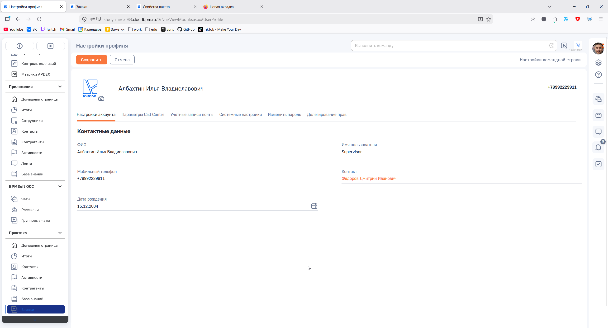
Смена настроек пользователя
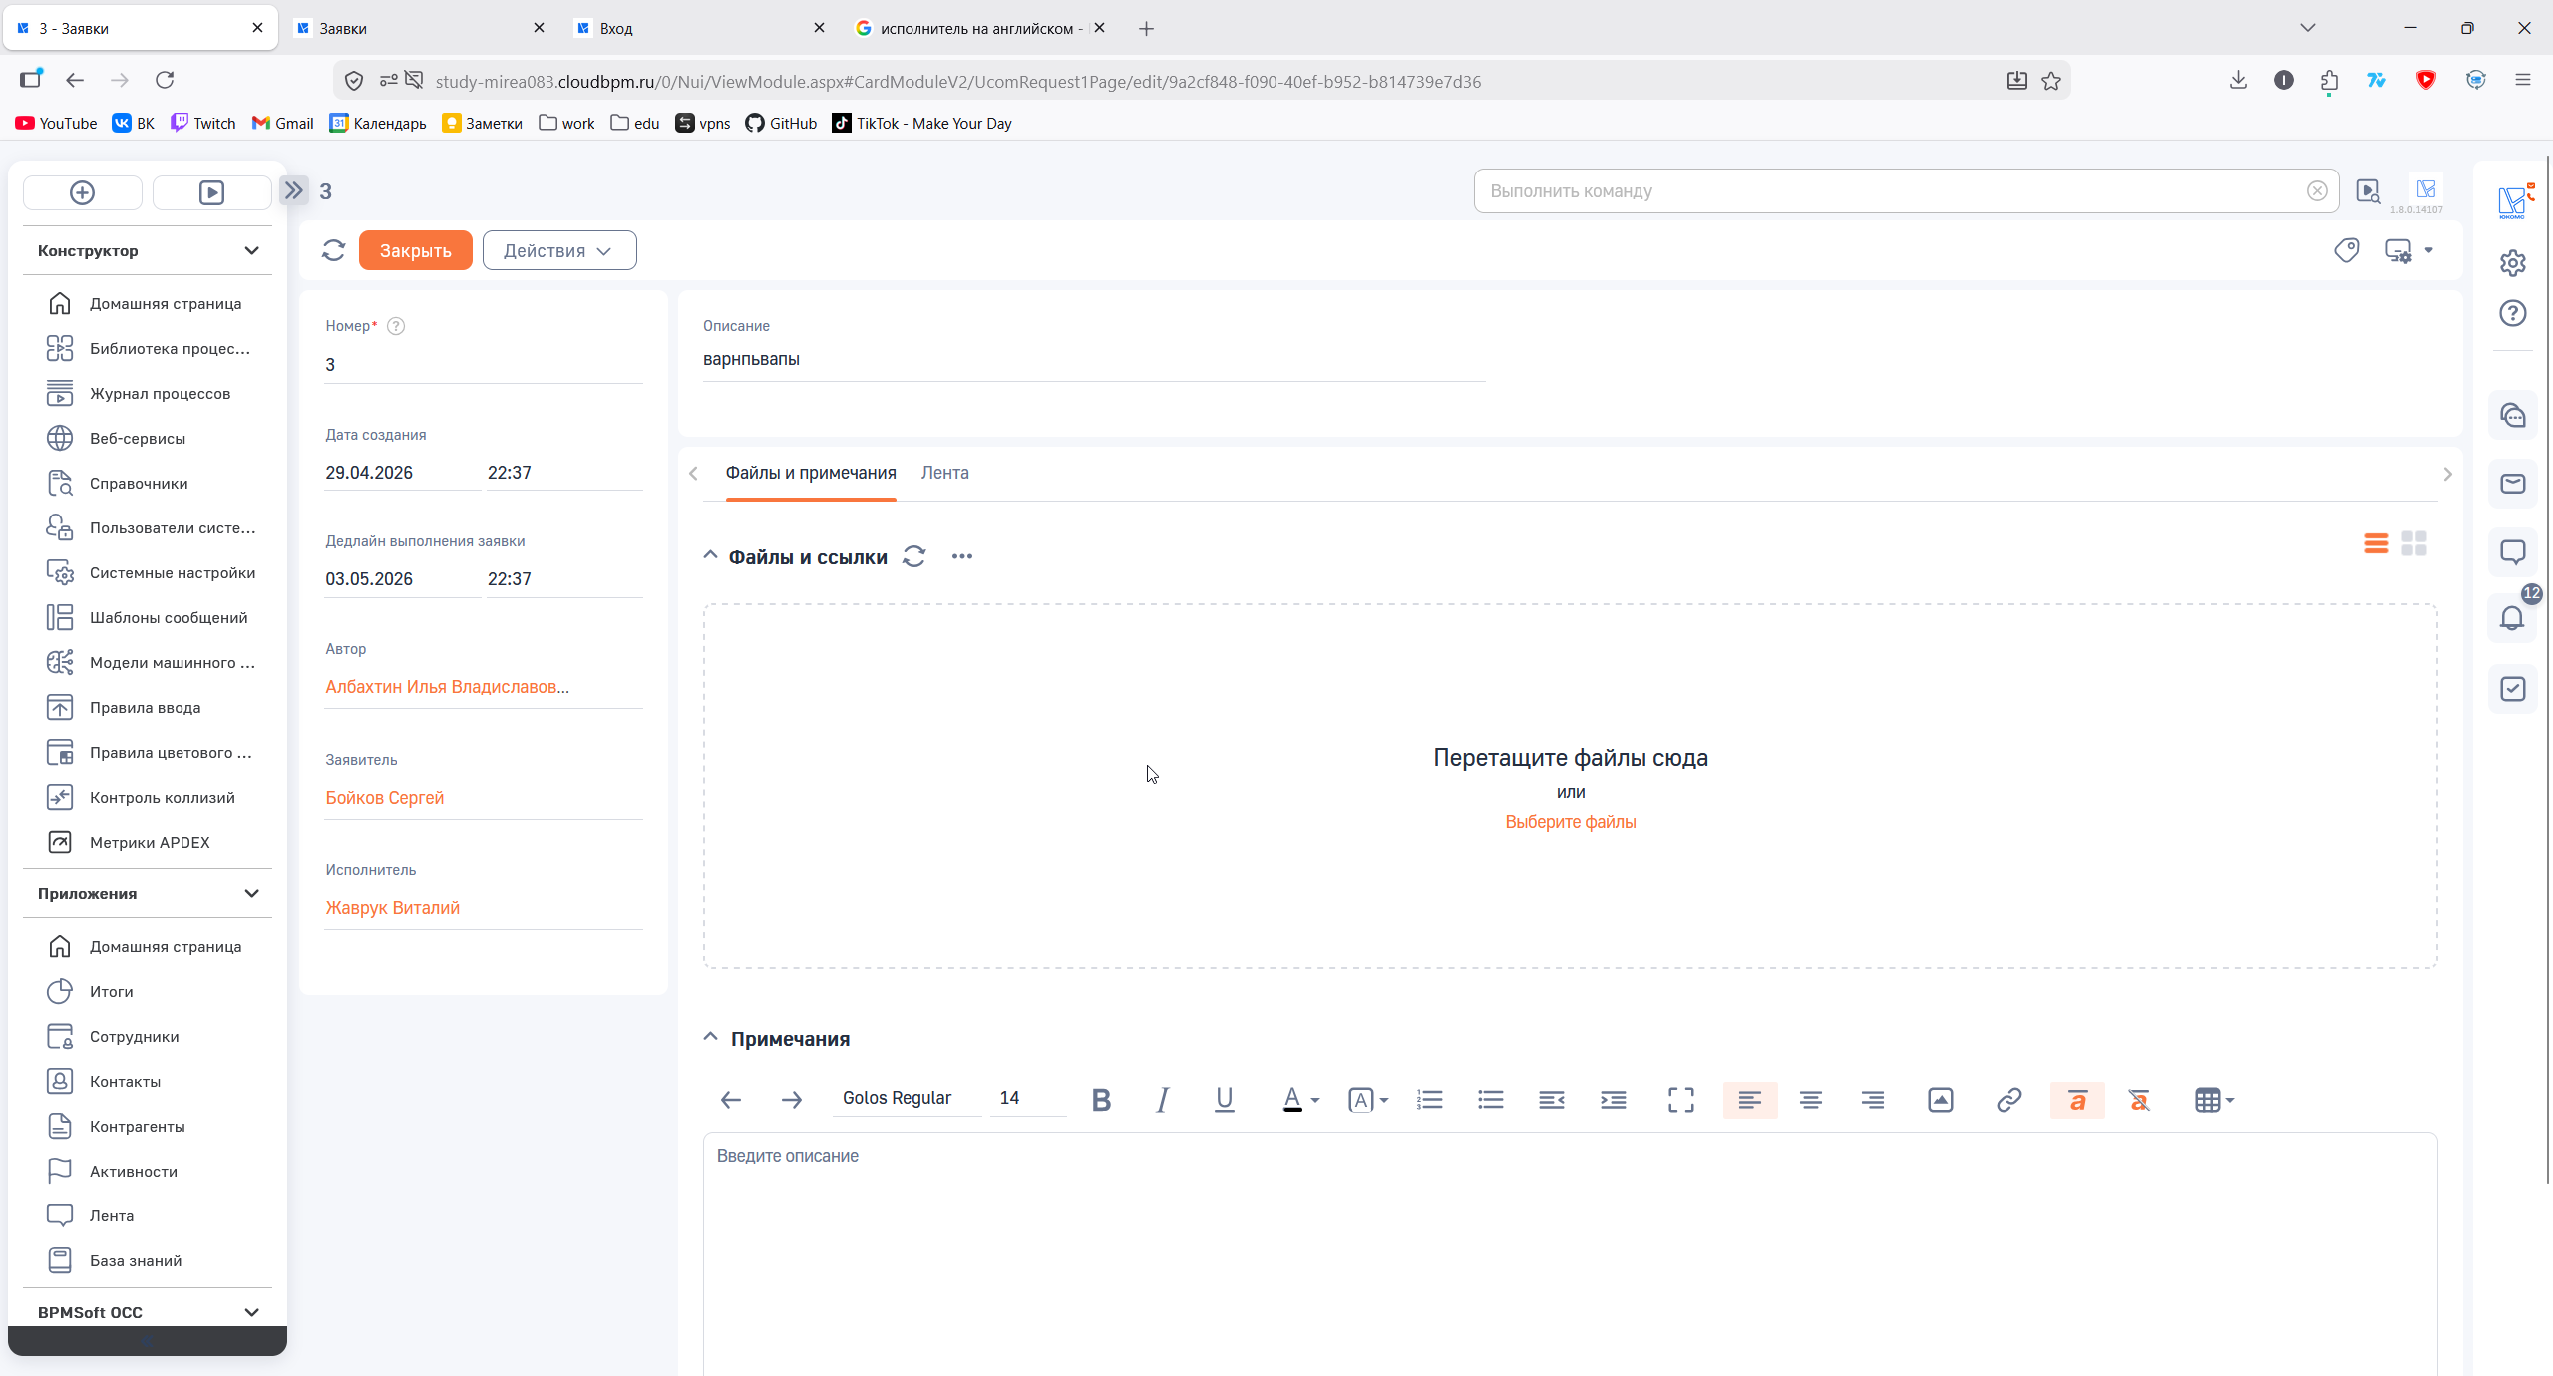
Добавили поле заявитель и исполнитель с типом справочник
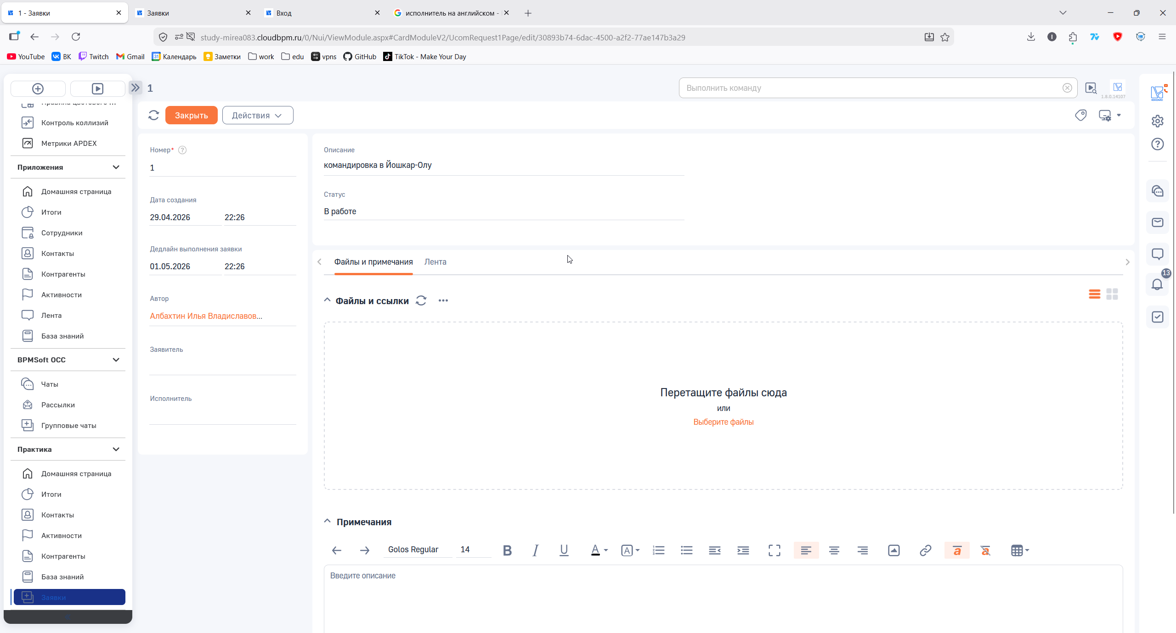
Добавили поле Статус с типом Справочник
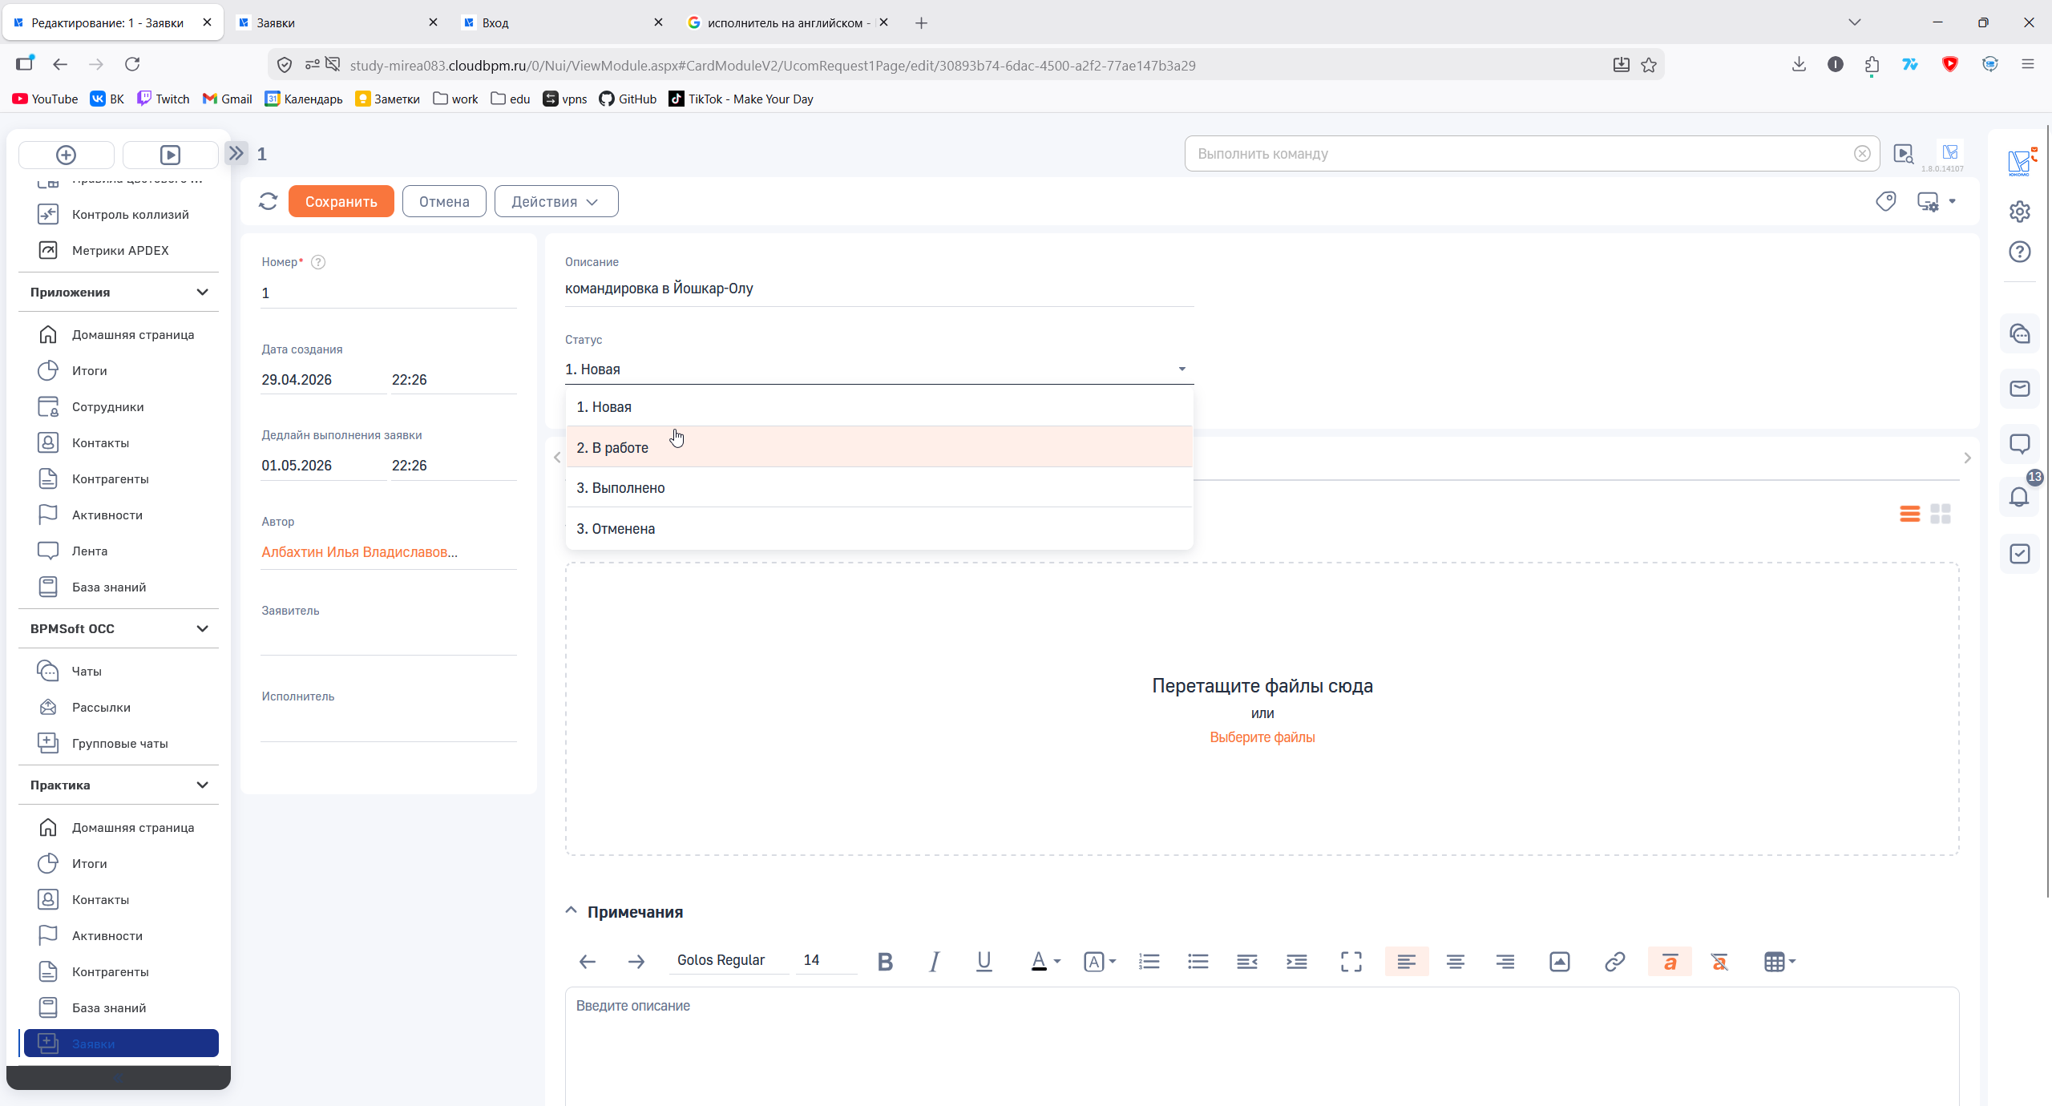
Заполнили справочник Статусов
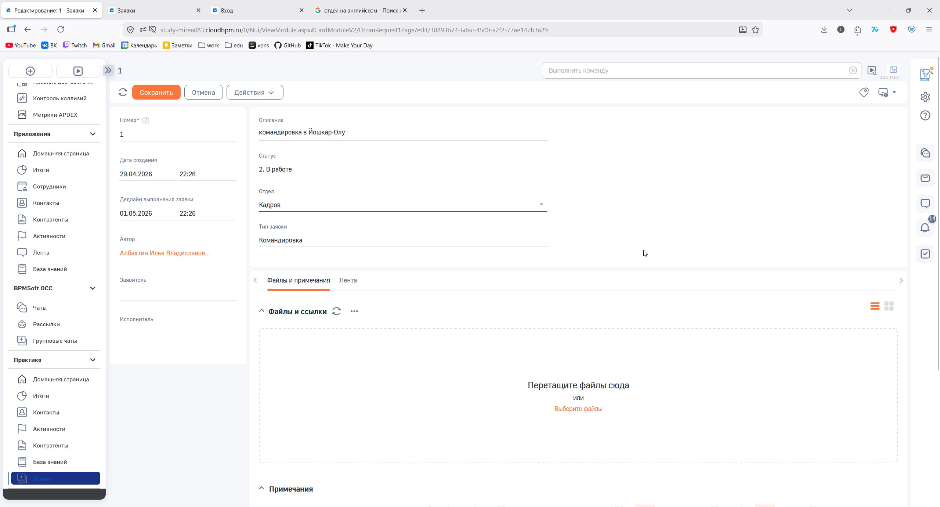
Добавили поле Отдел и Тип заявки
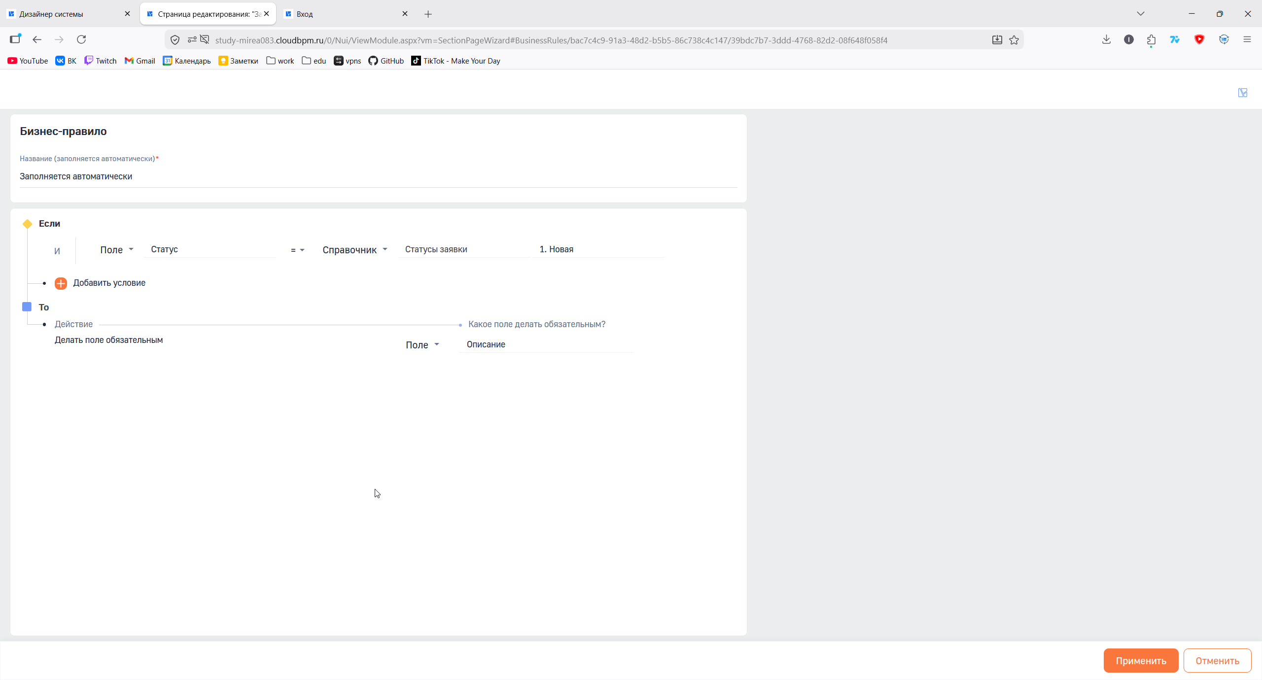
Базовое бизнес-правило, если статус Новая, то поле Описание обязательно для заполнения
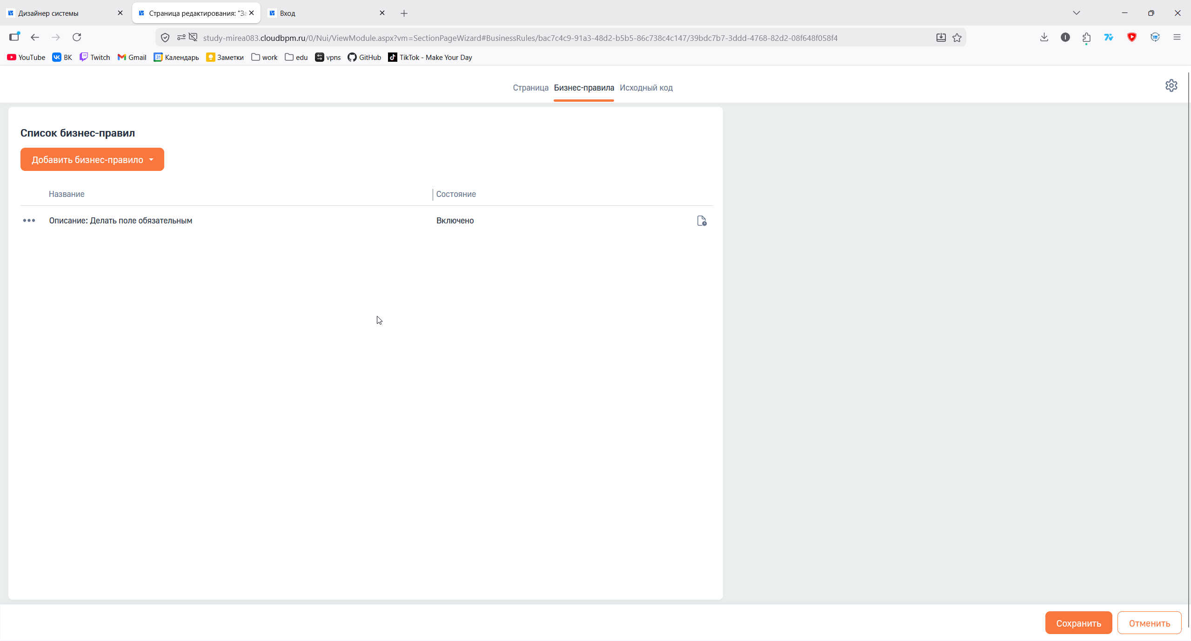
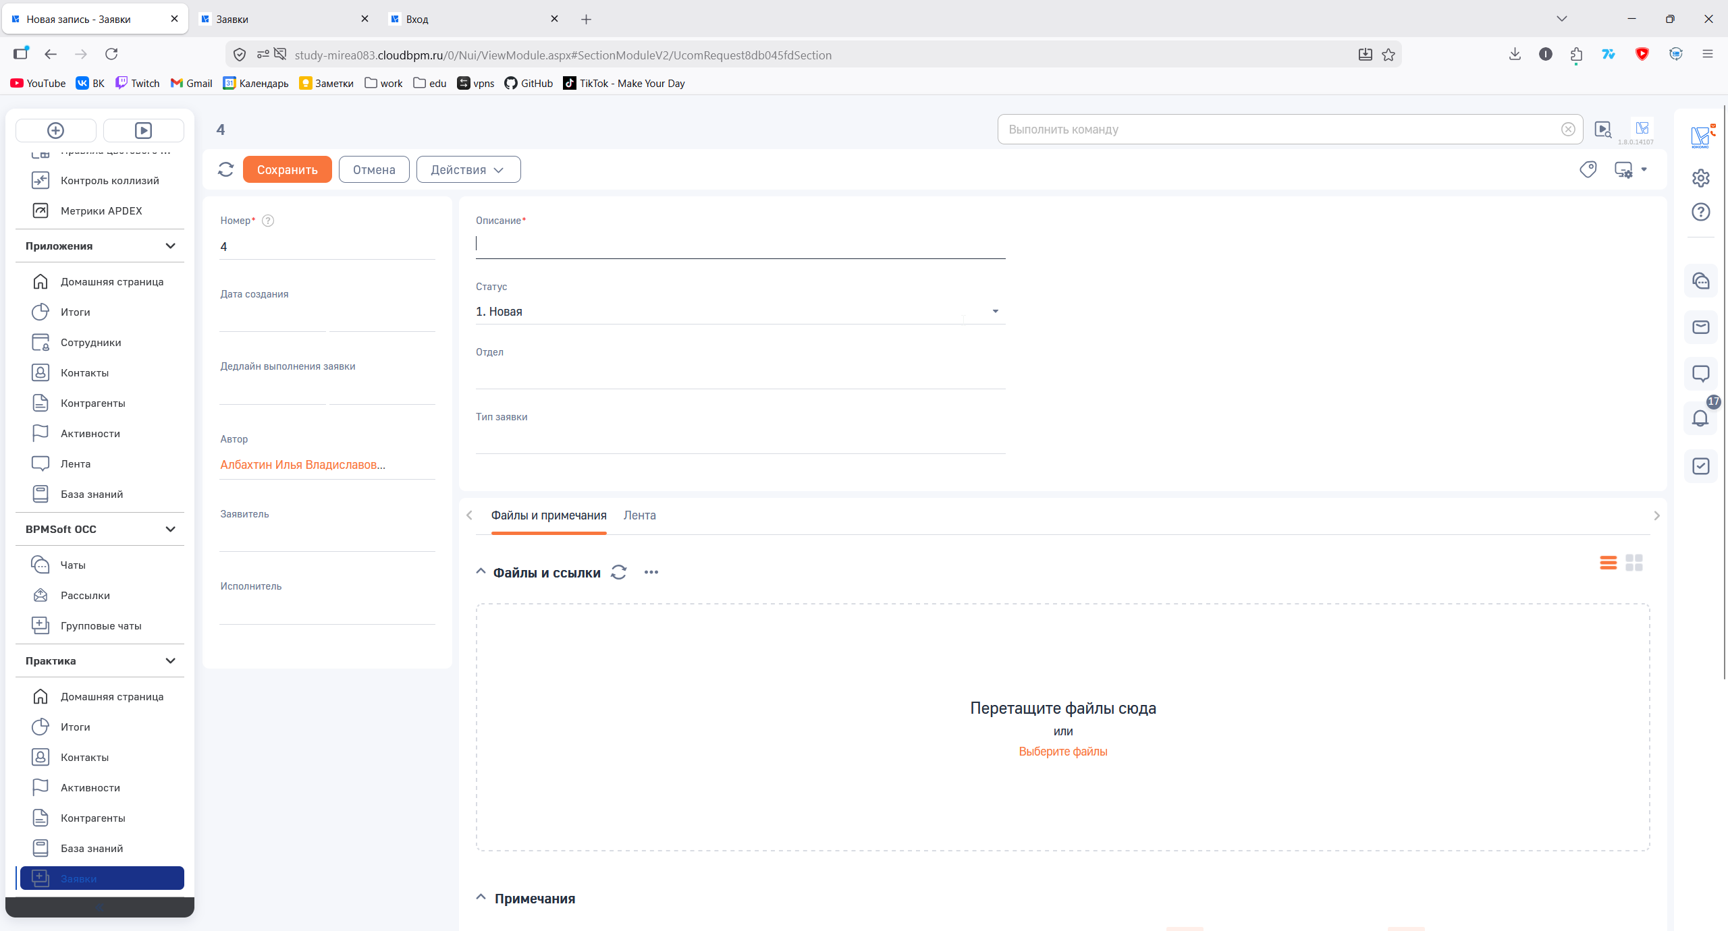
Проверка
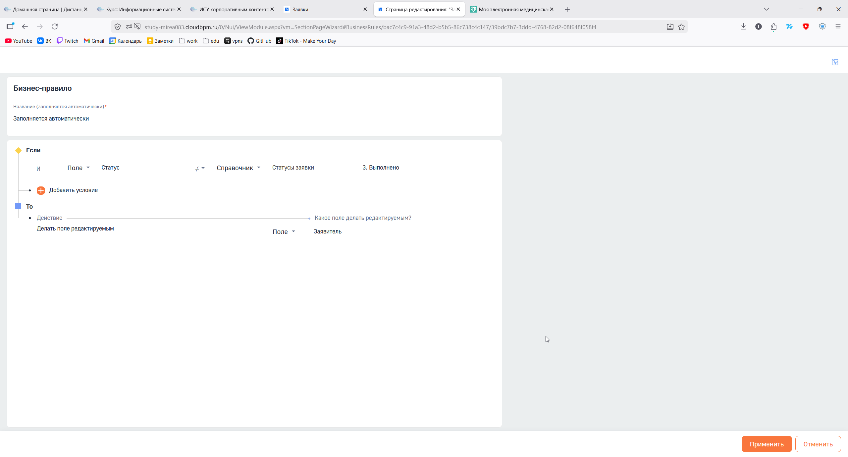
Новое базовое бизнес-правило, если статус Выполнено, то можно редактировать поле Заявитель
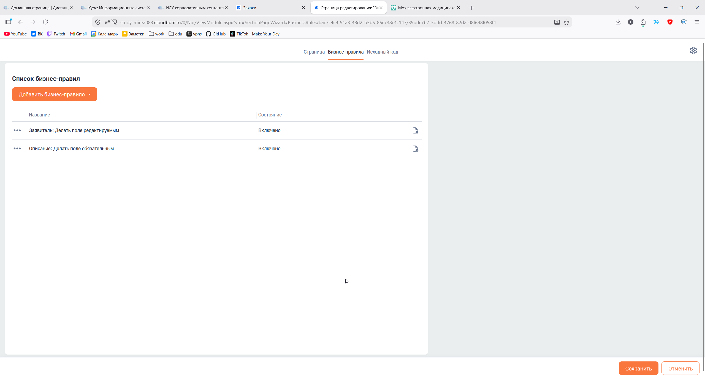
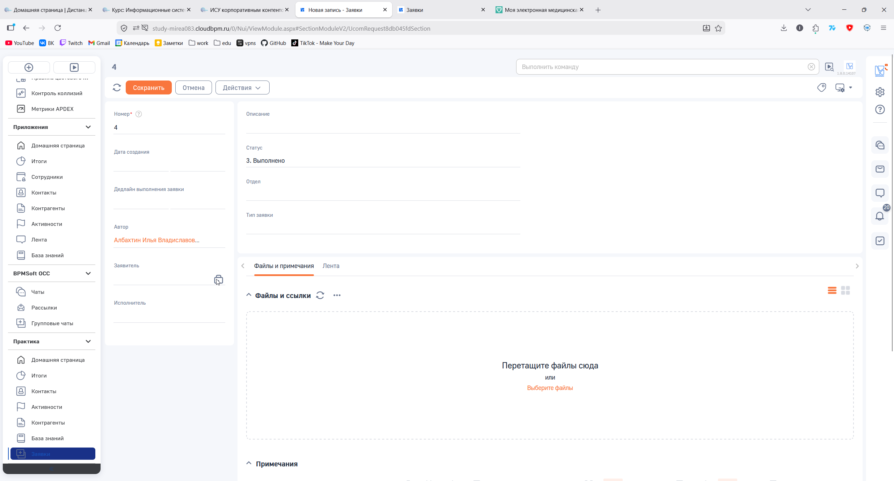
Проверка
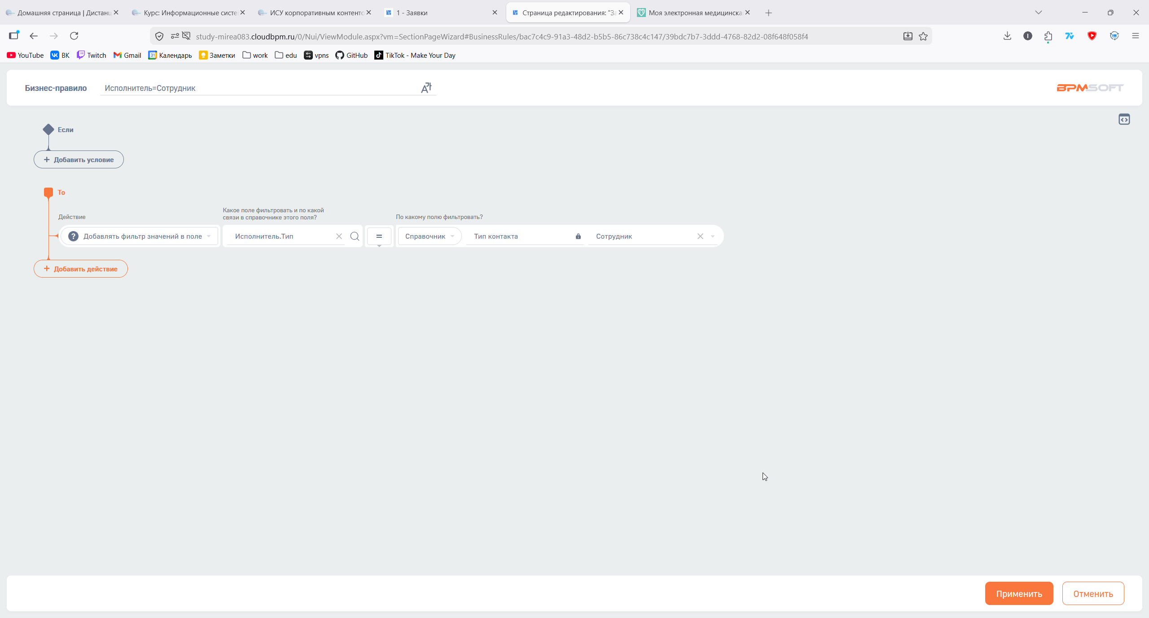
Продвинутое правило по типам контактов Сотрудник
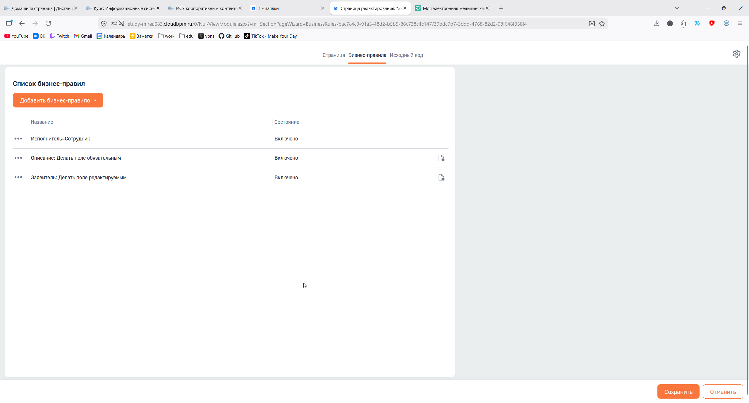
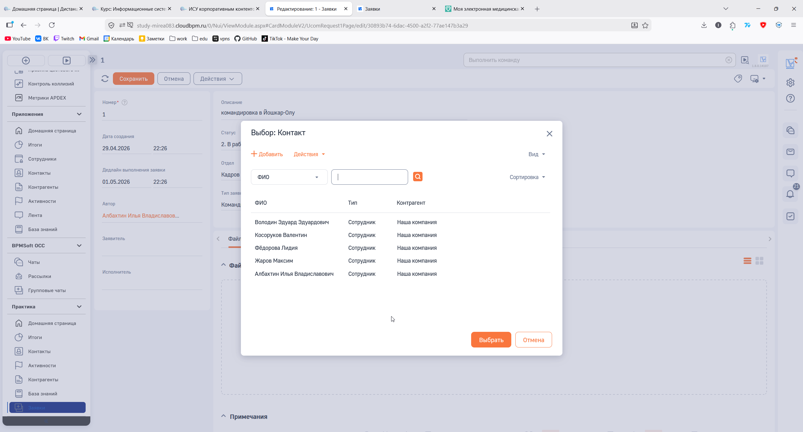
Проверка того, что в исполнителях отображаются только Сотрудники
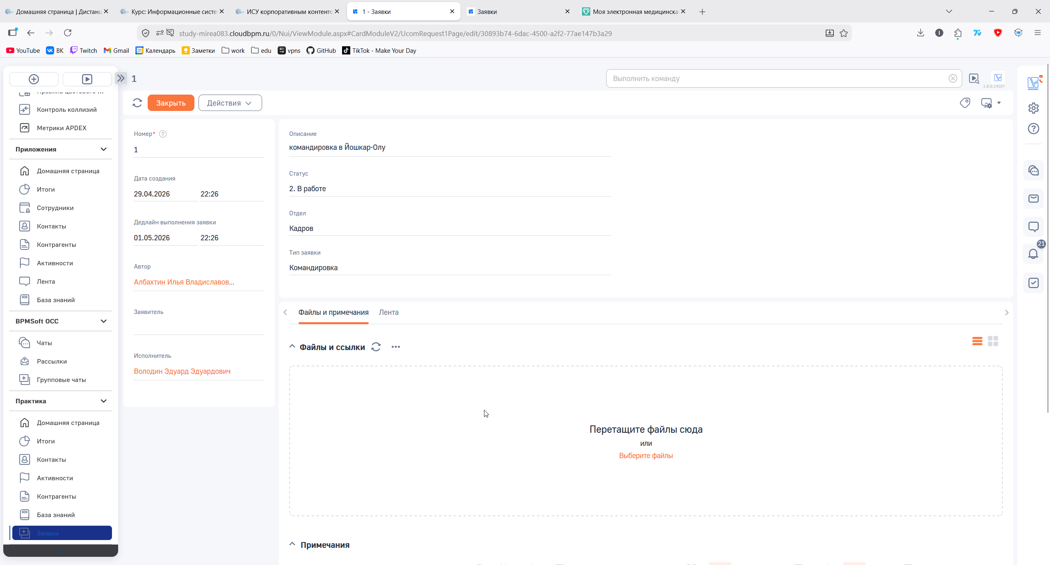
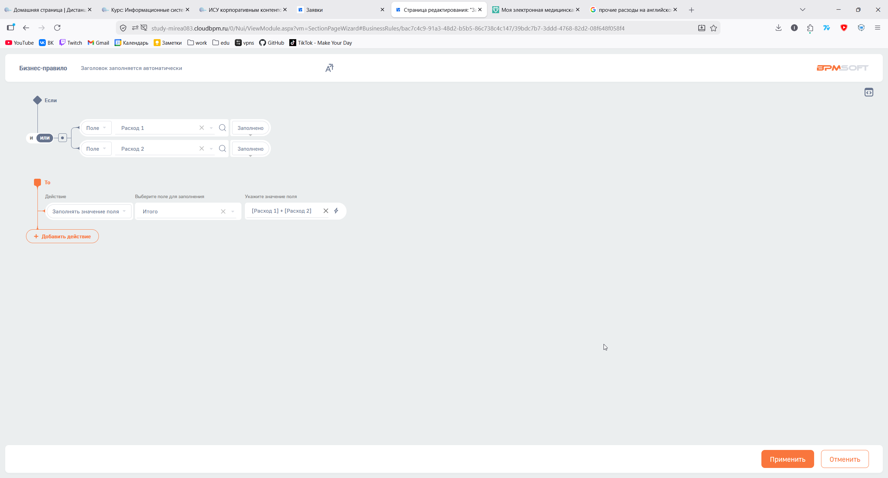
Бизнес-правило по Сумме раходов
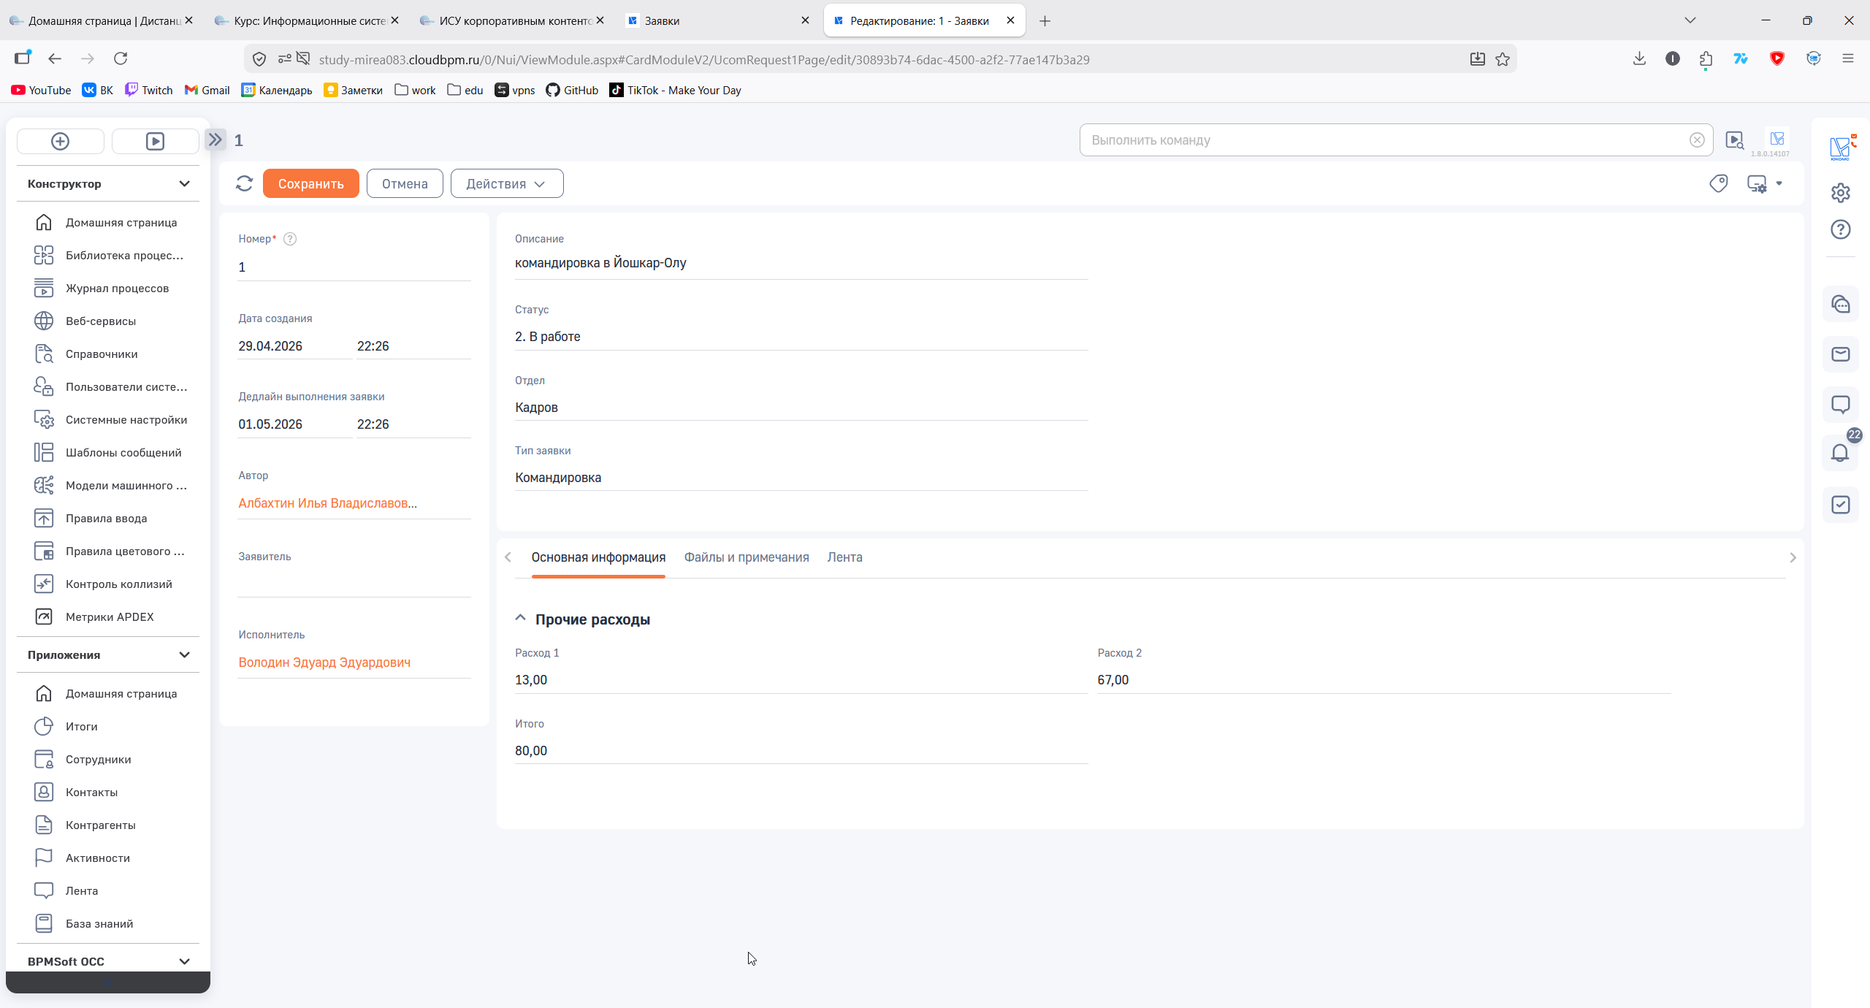
Проверка
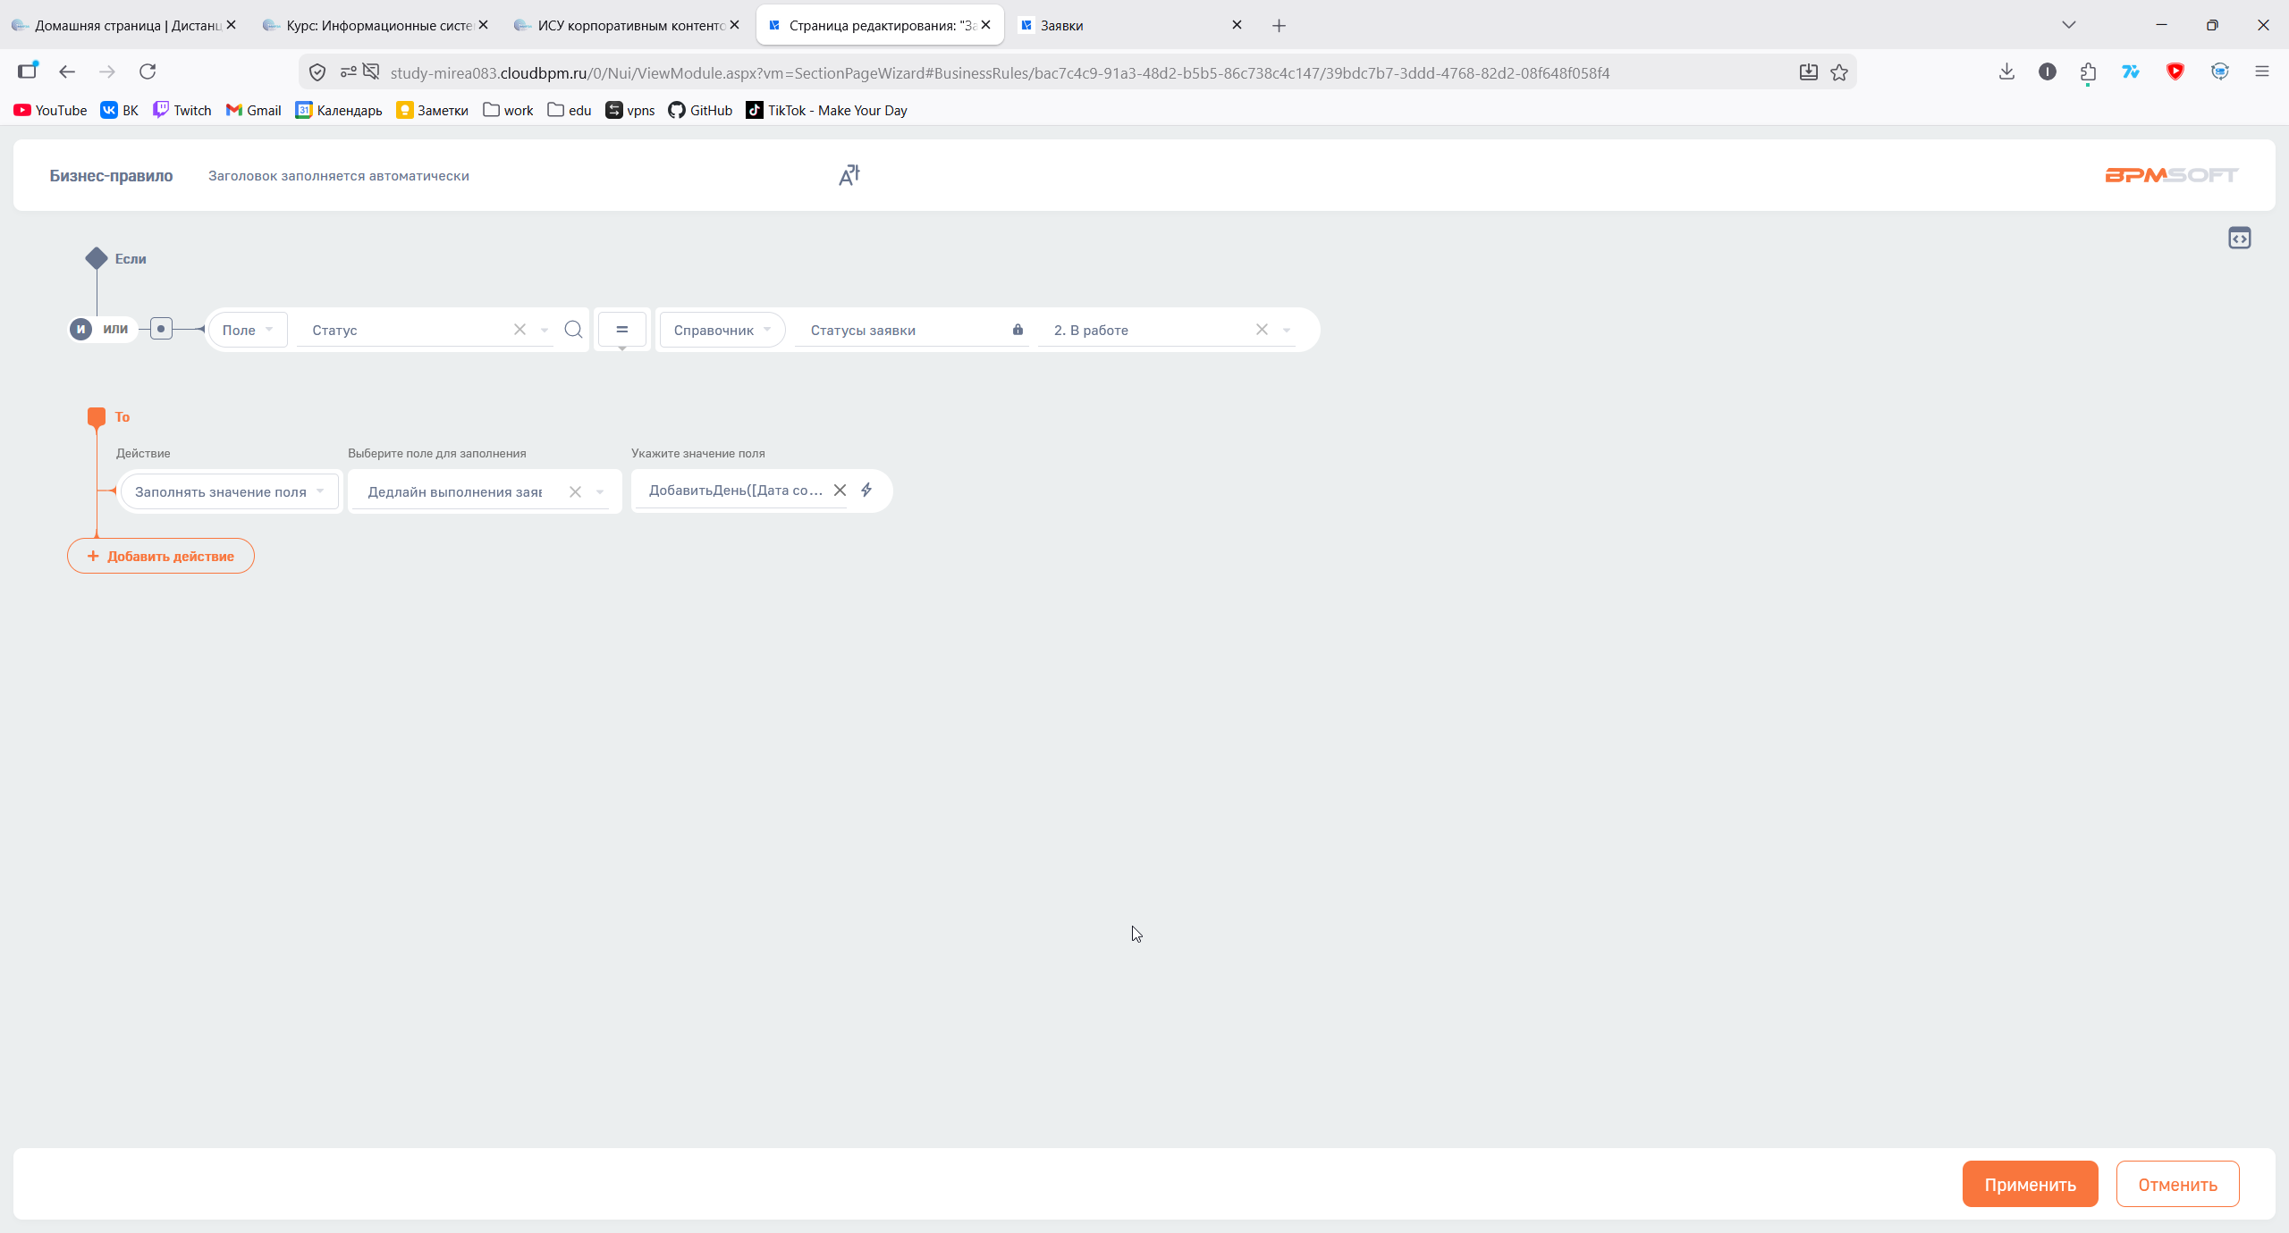
Бизнес-правило по добавлению 7 дней к дедлайну, если статус переходит на В работе
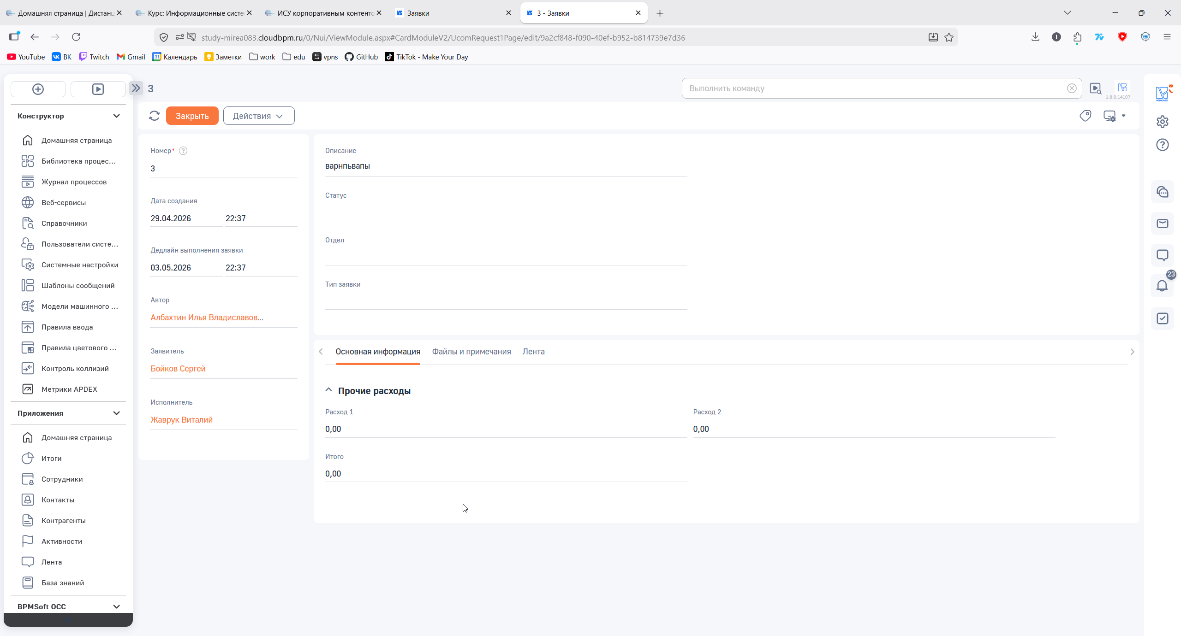
Проверка
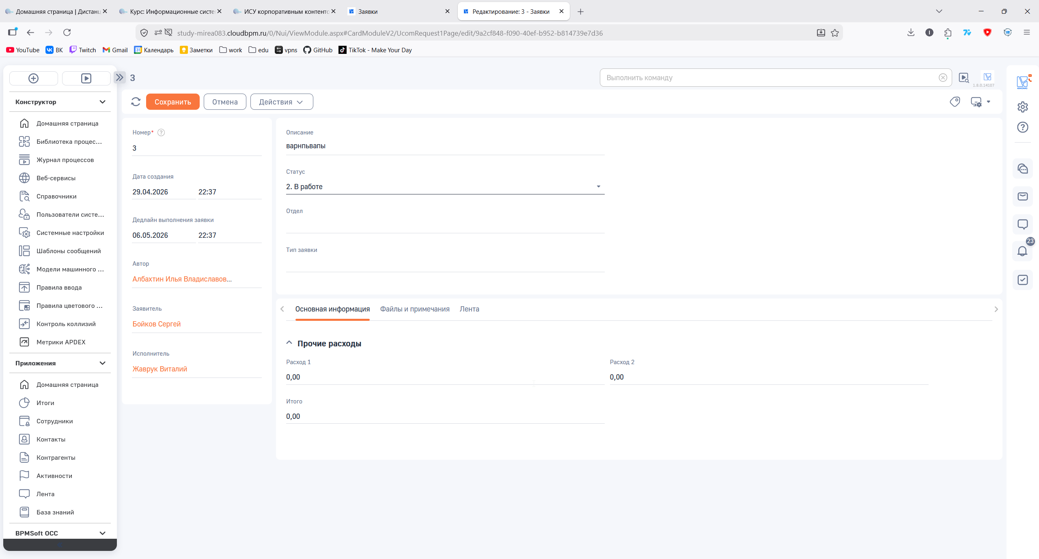
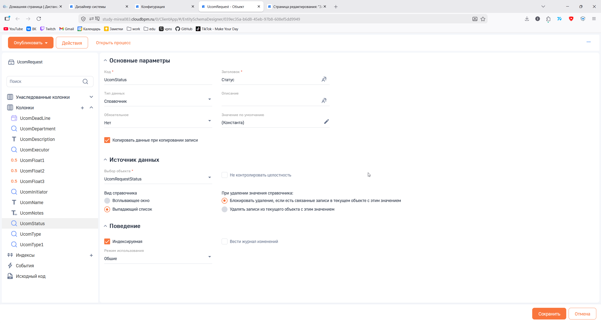
Настройка конфигурации UcomStatus, значение по умолчанию Новая
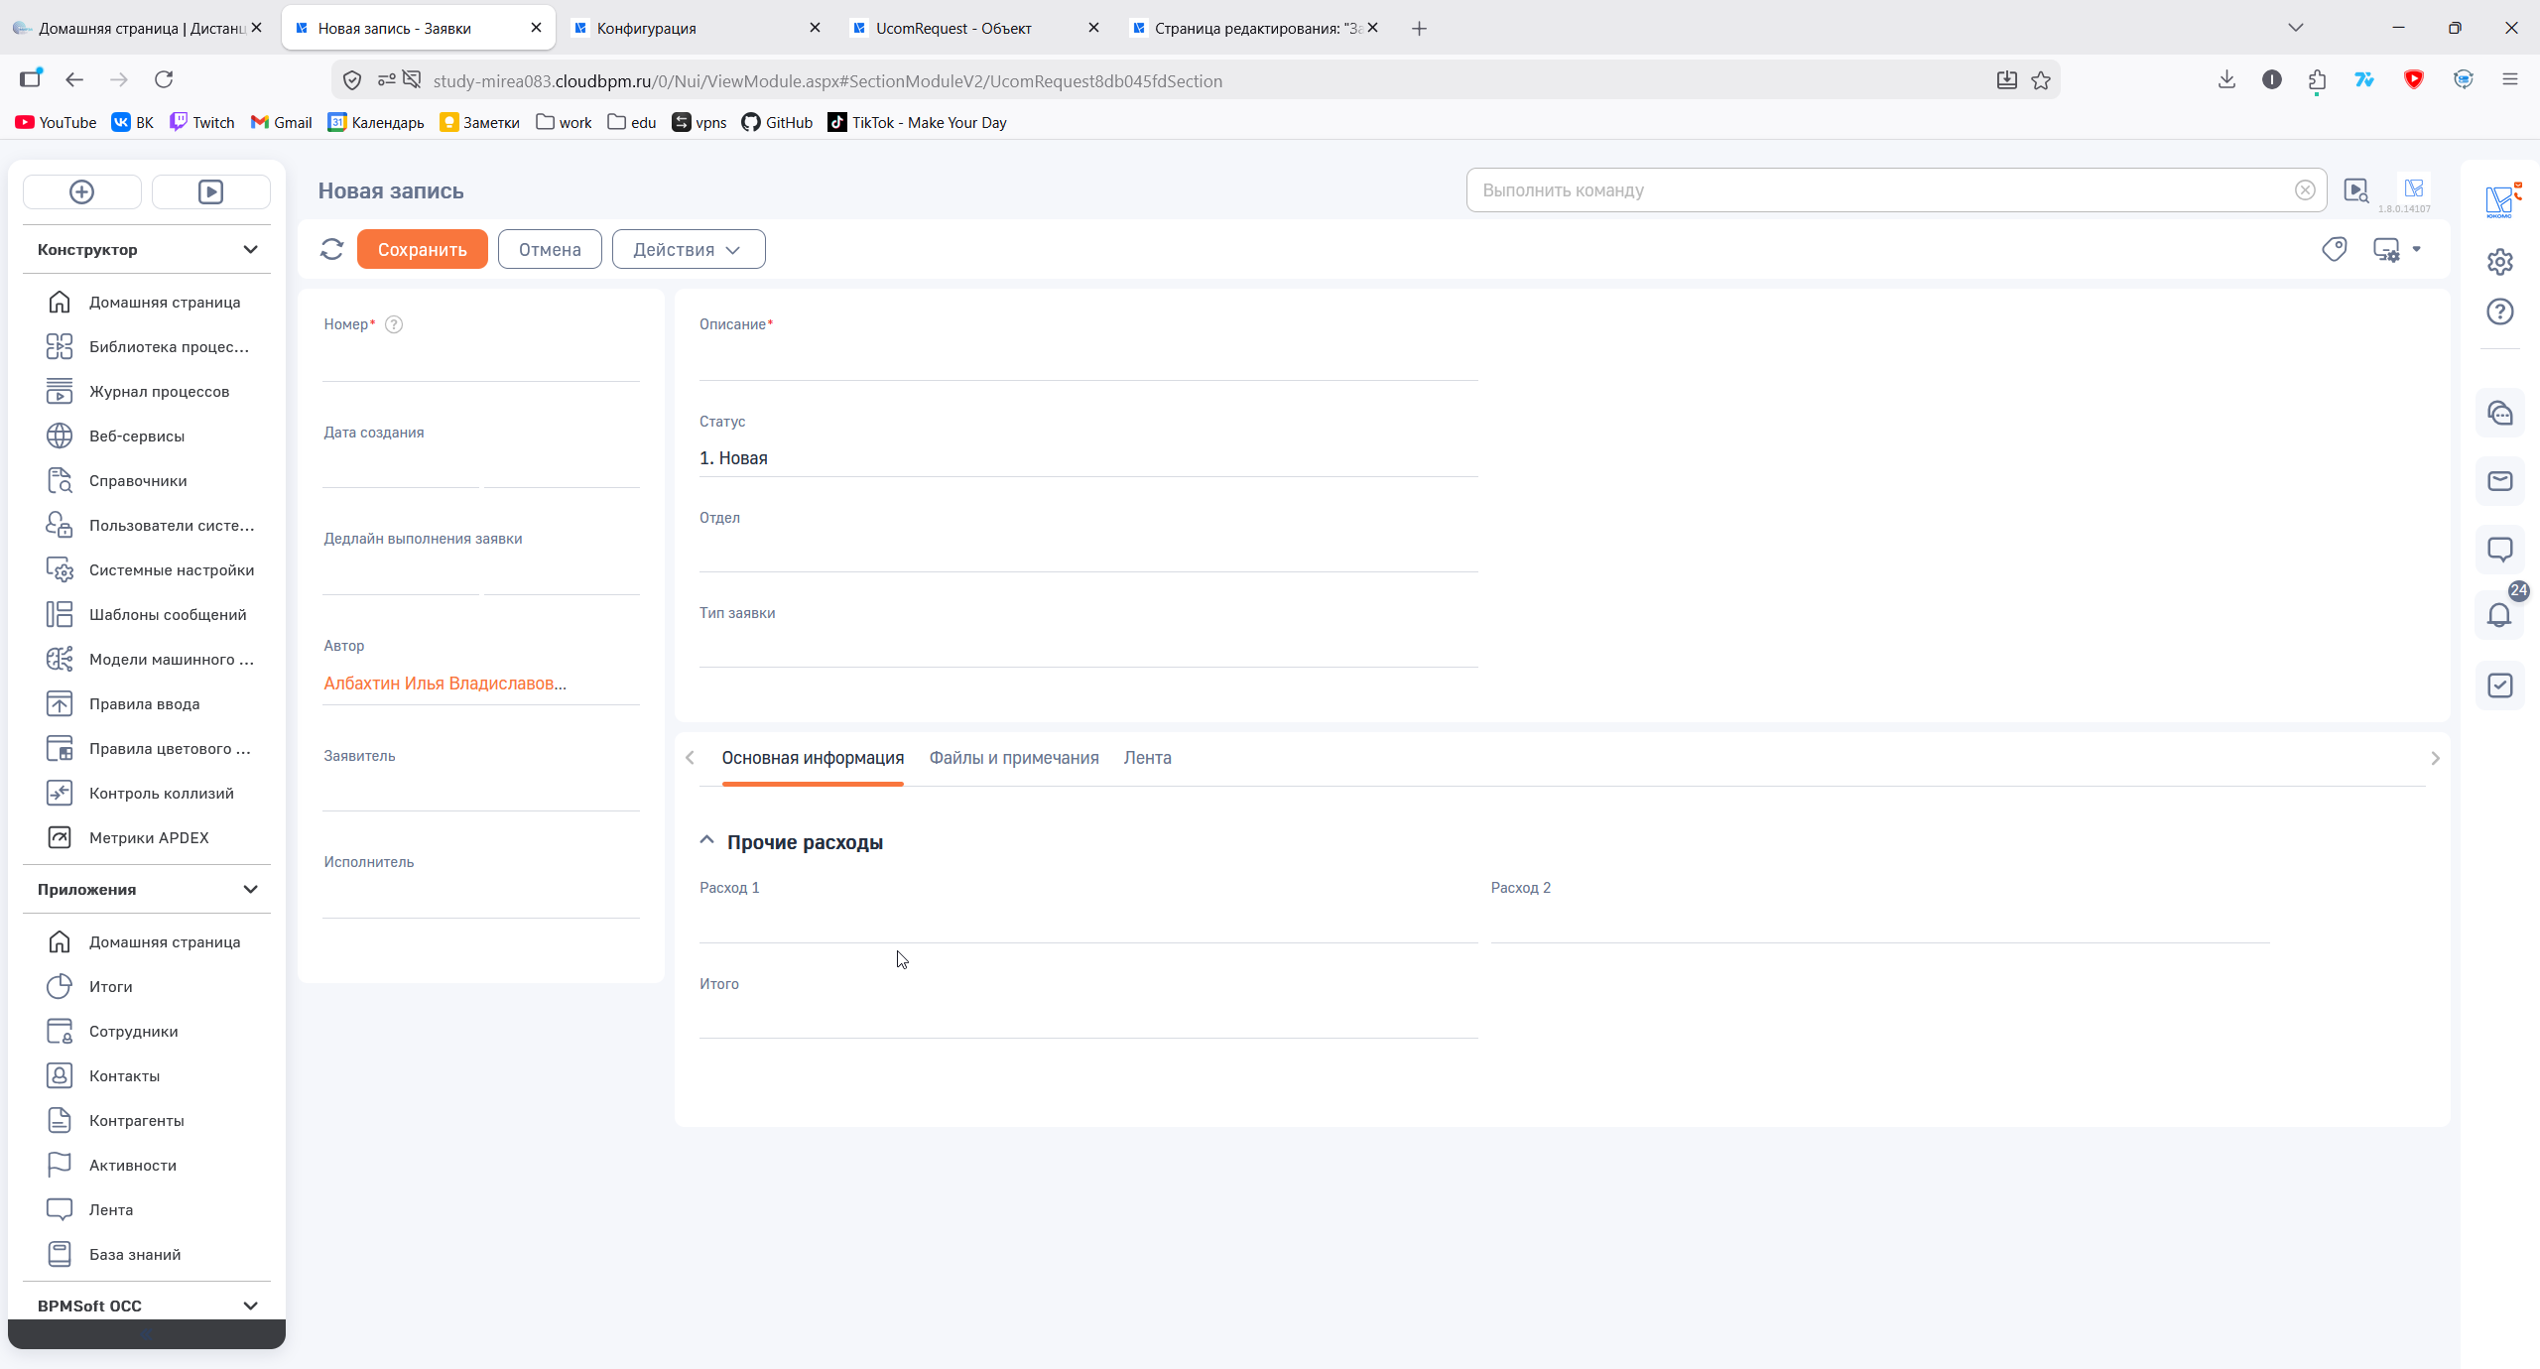
Проверка
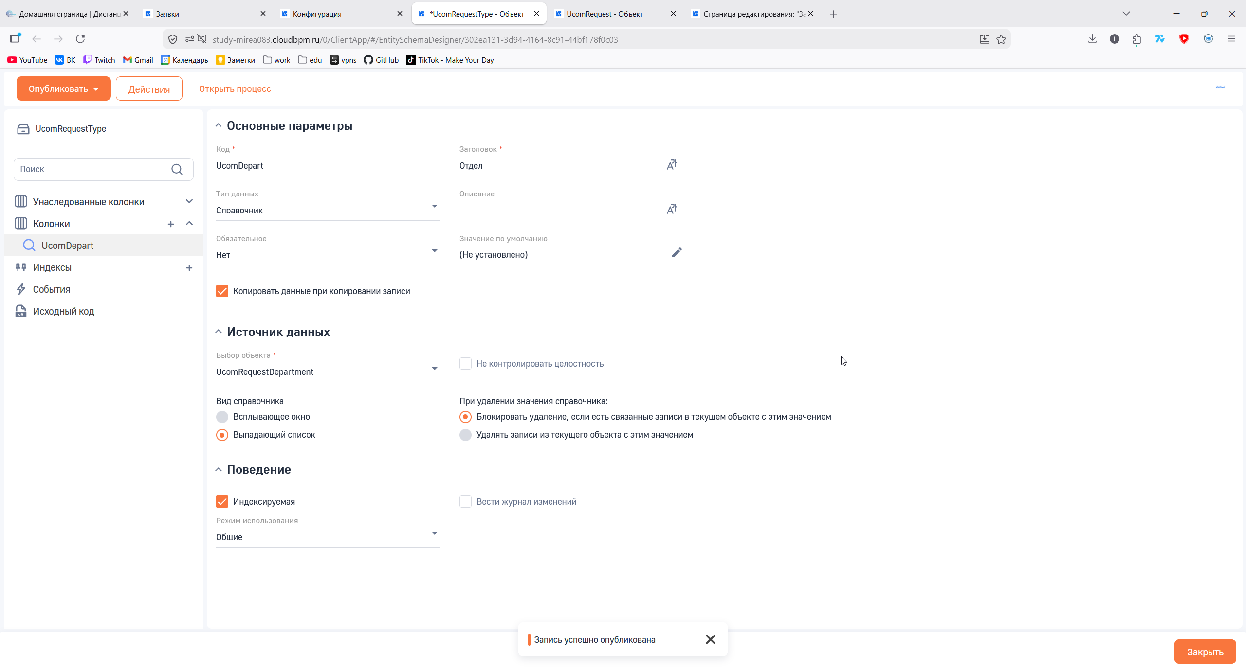
Настройка конфигурации UcomDepart, ставим UcomRequestDepartment как источник данных по отделам

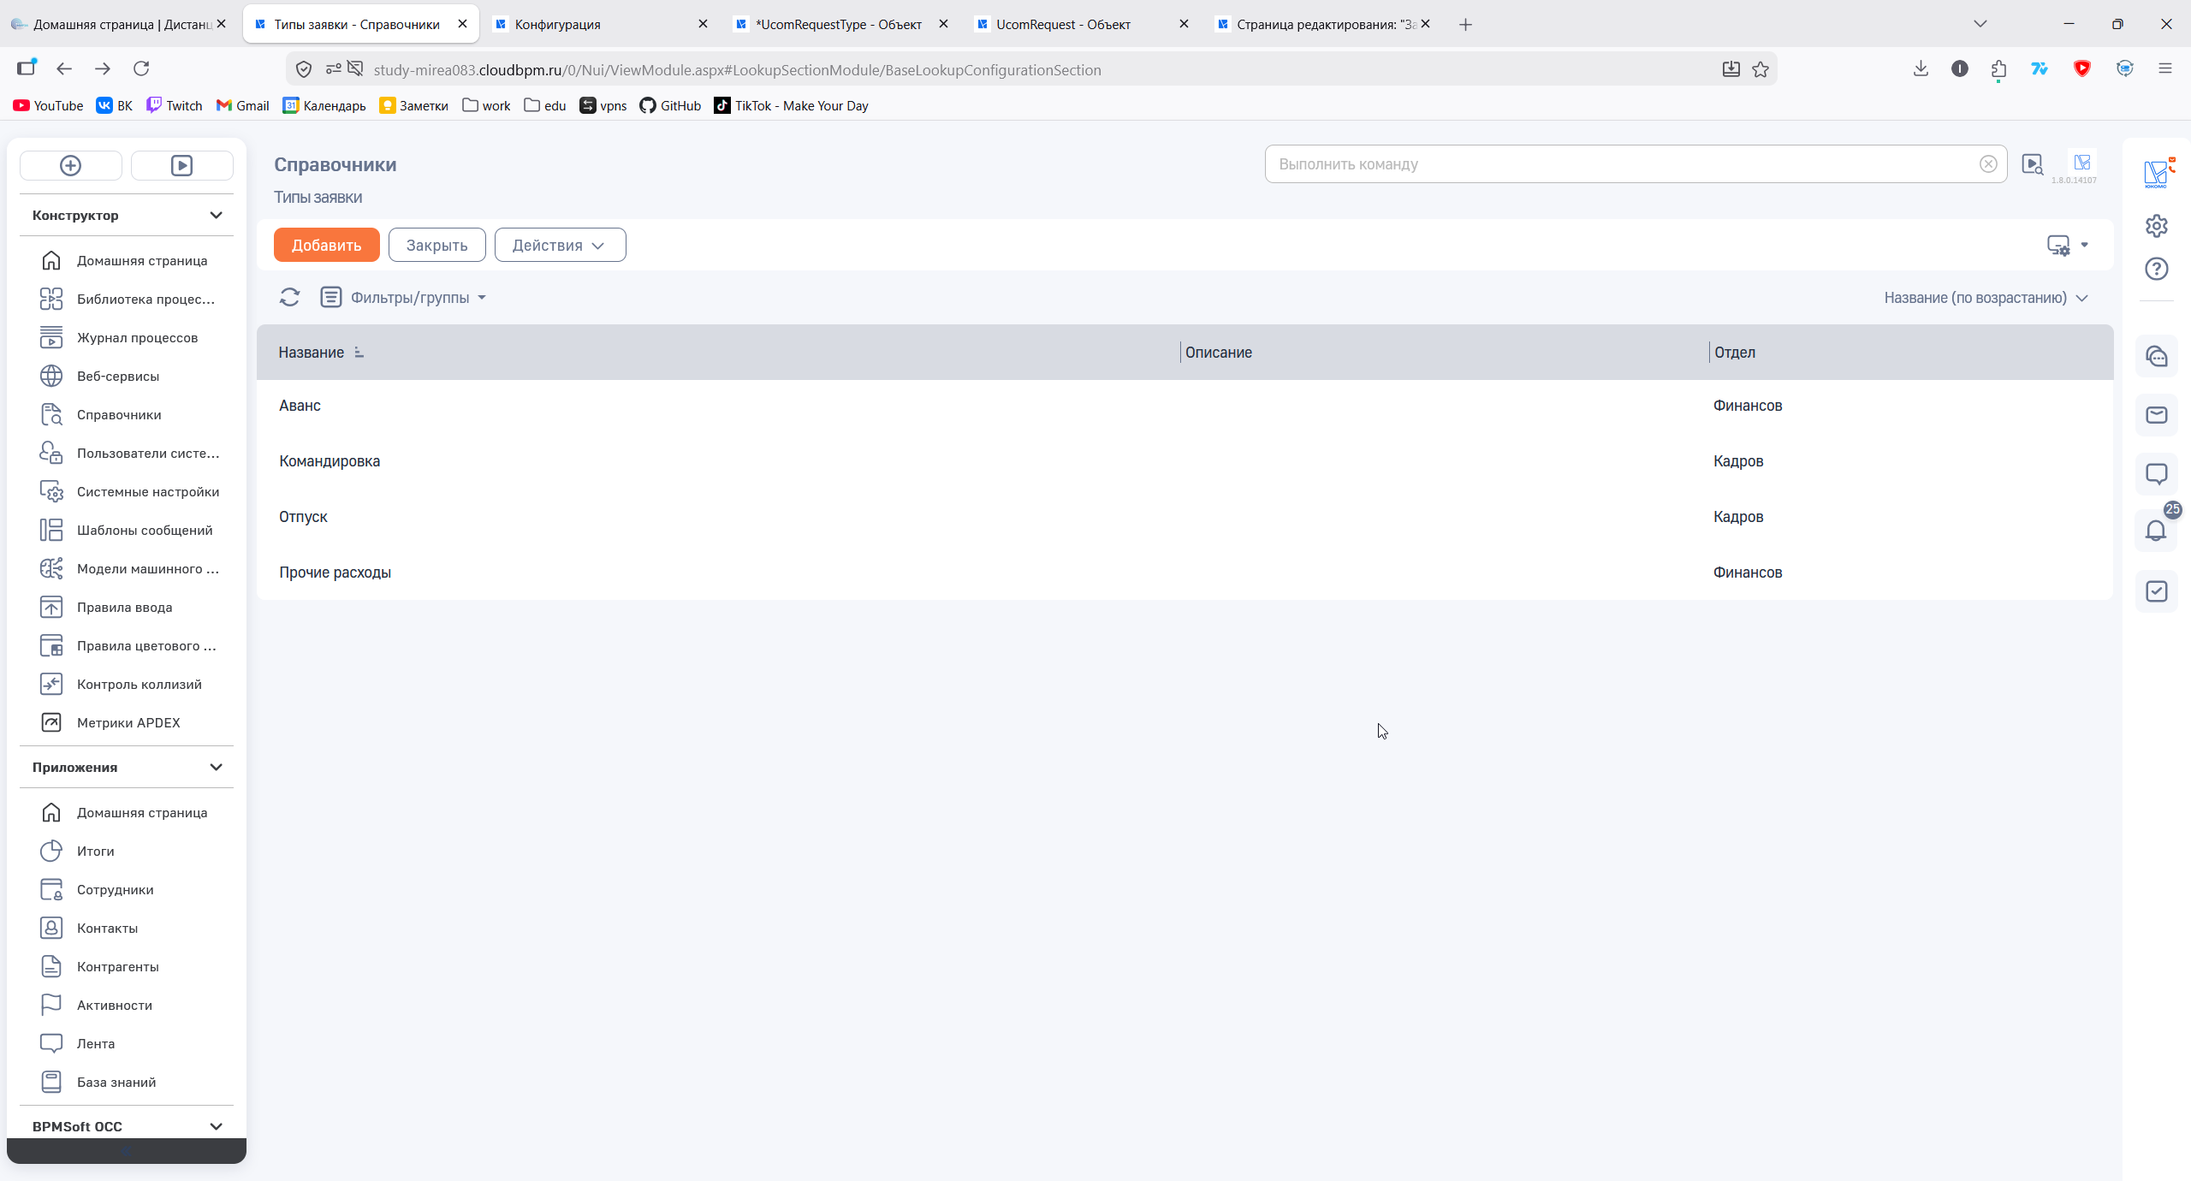
Распределение типов заявок по отделам
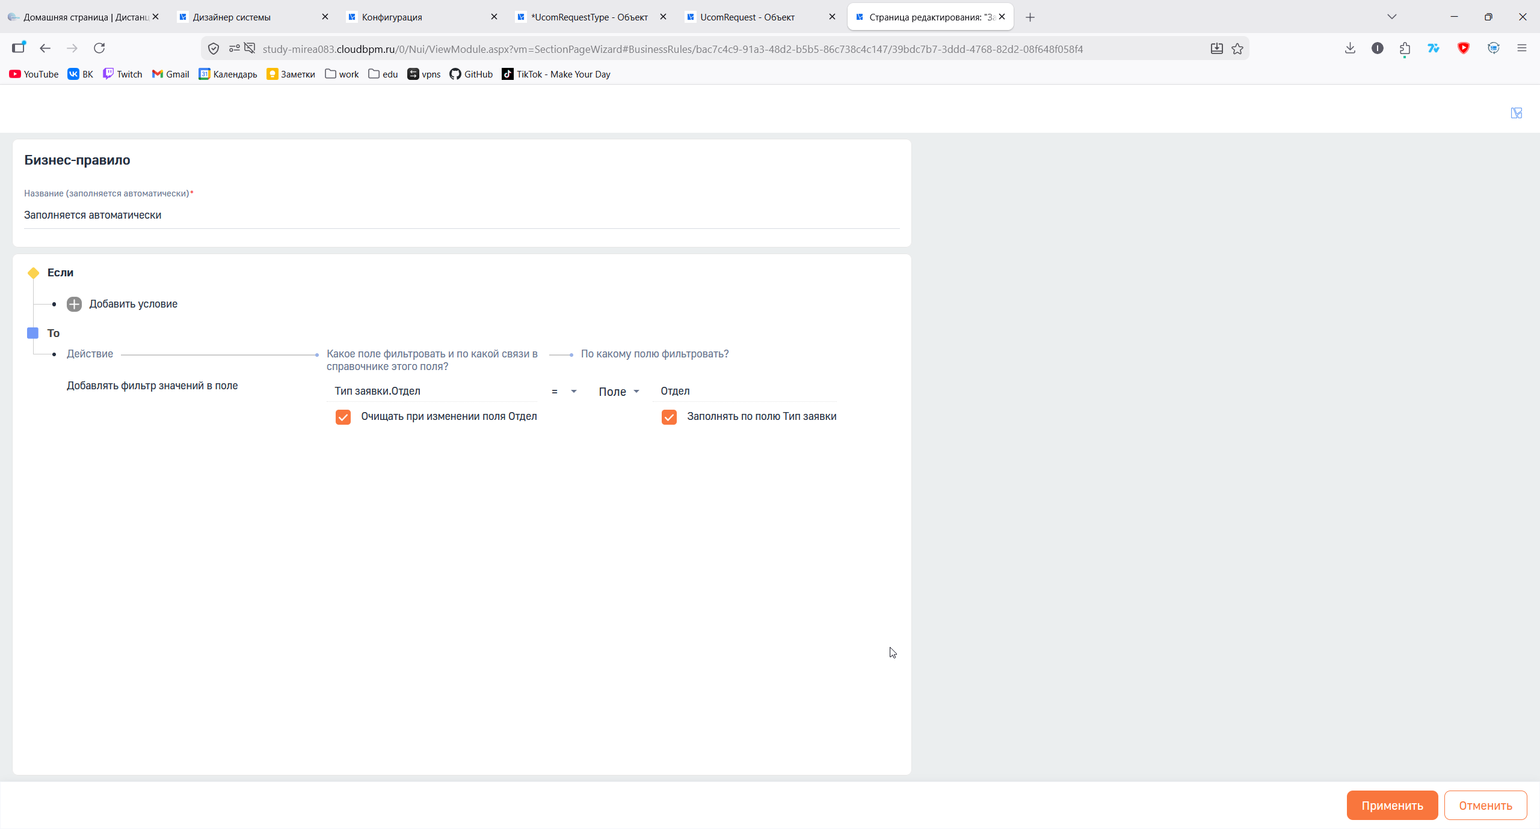
Бизес-правило, по которому и распределяются типы заявок по отделам, с отчищением, если меняем отдел
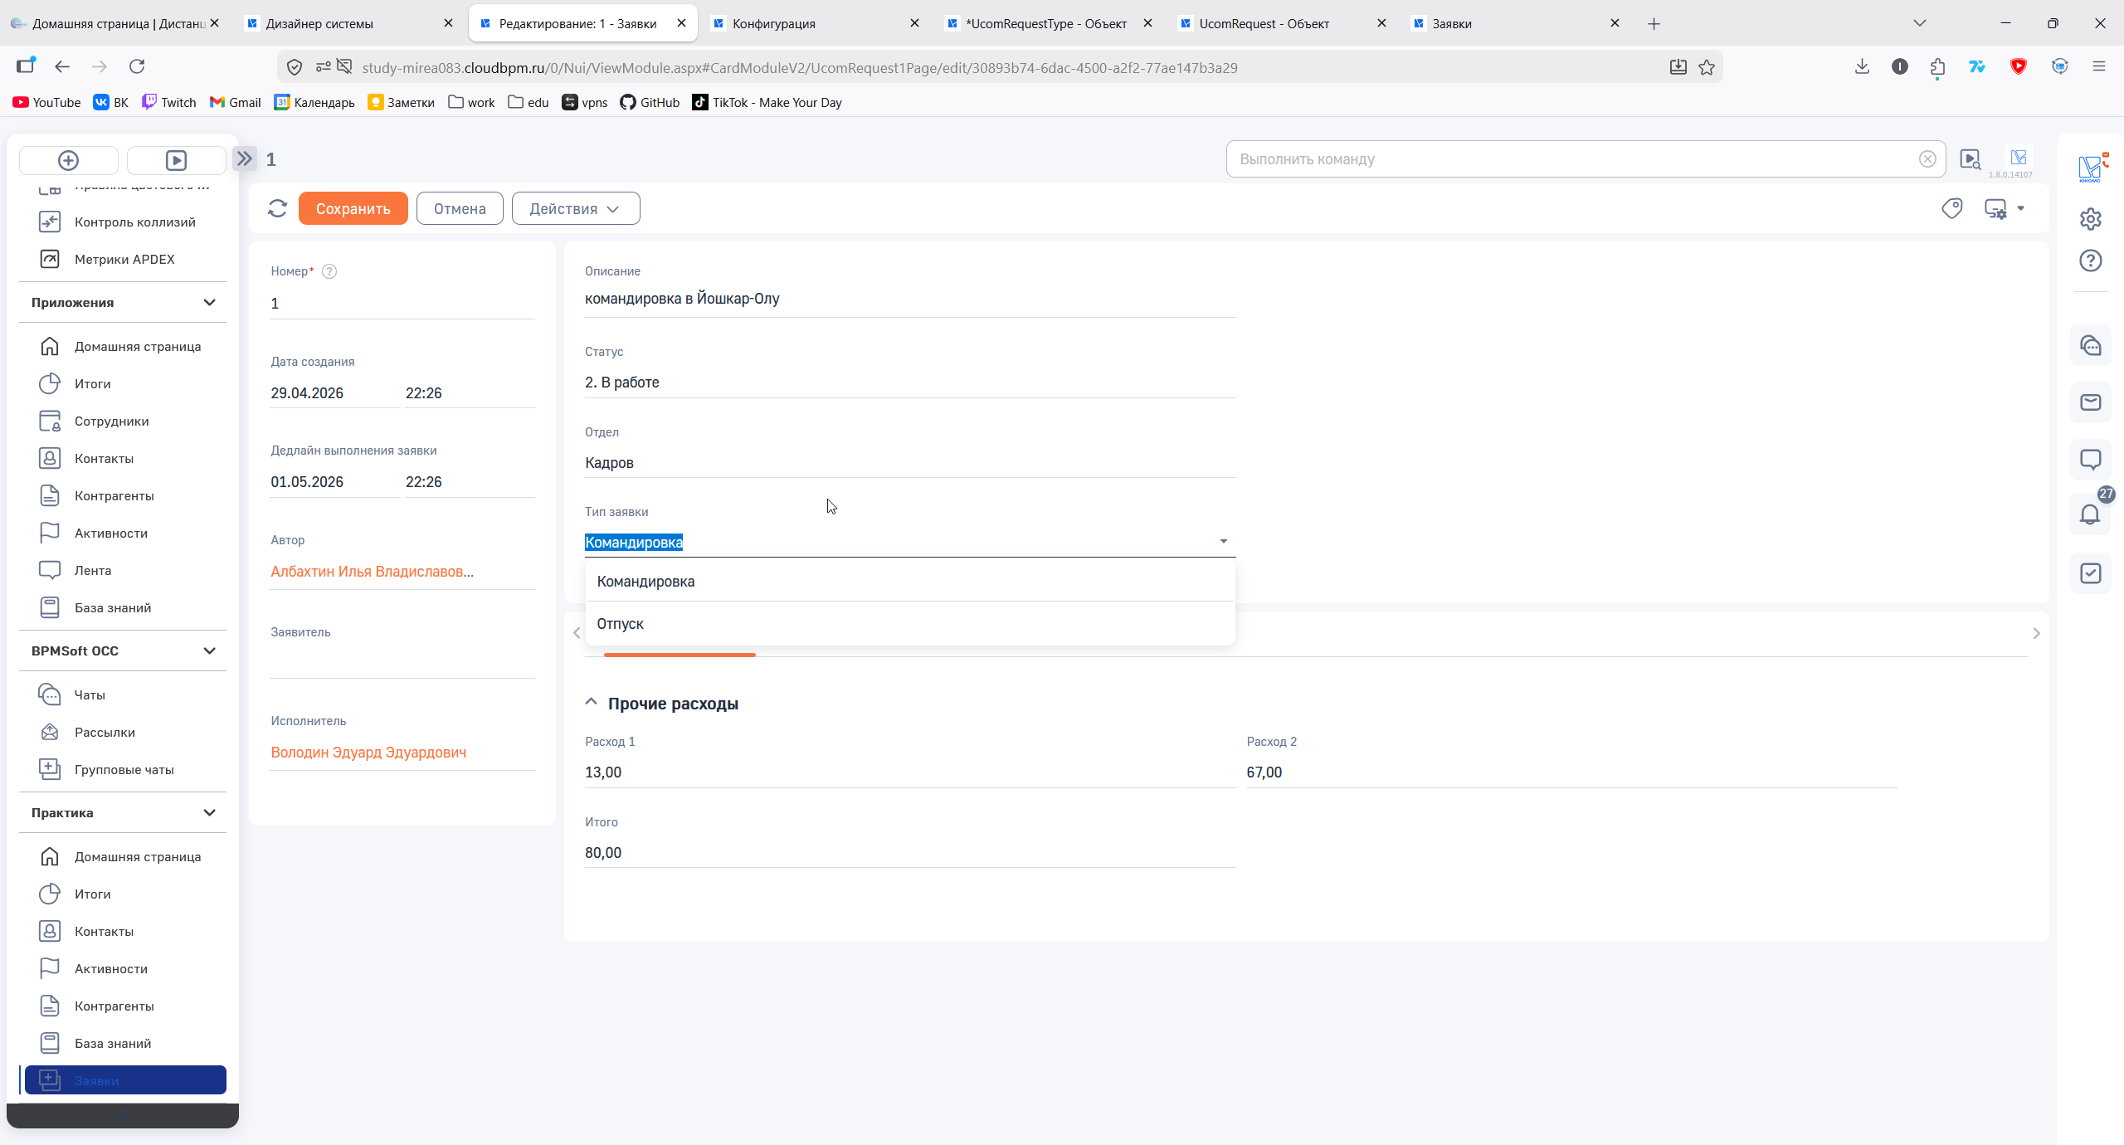
Проверка
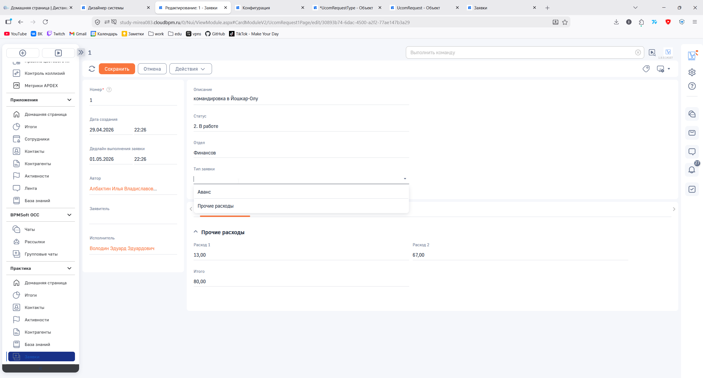
Проверка
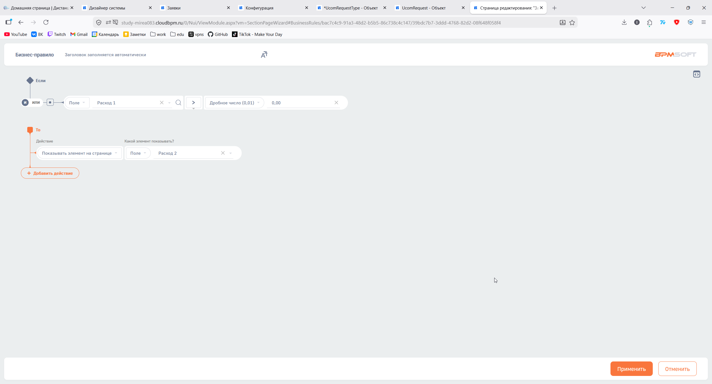
Доп. Бизнес-правило по отображению Расход 2, если Расход 1 не заполнен, Расход 2 не отображается
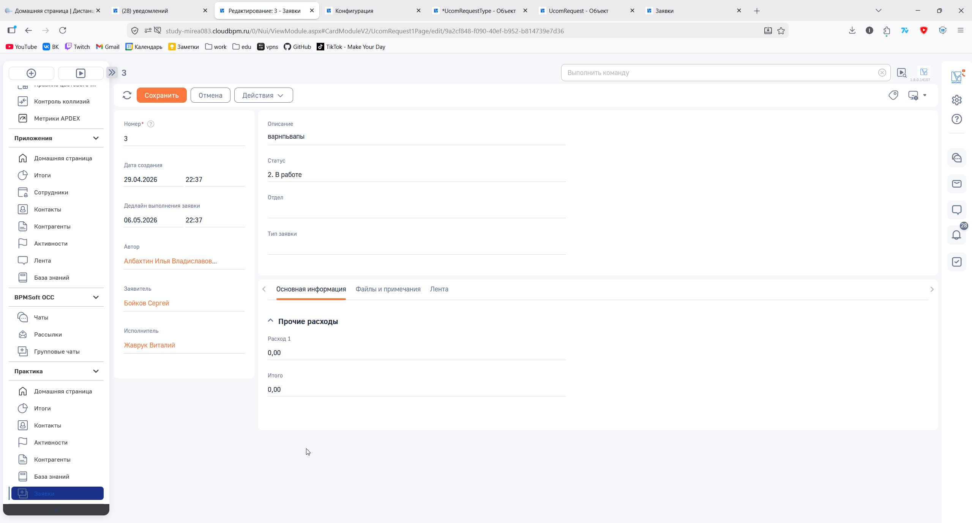Проверка
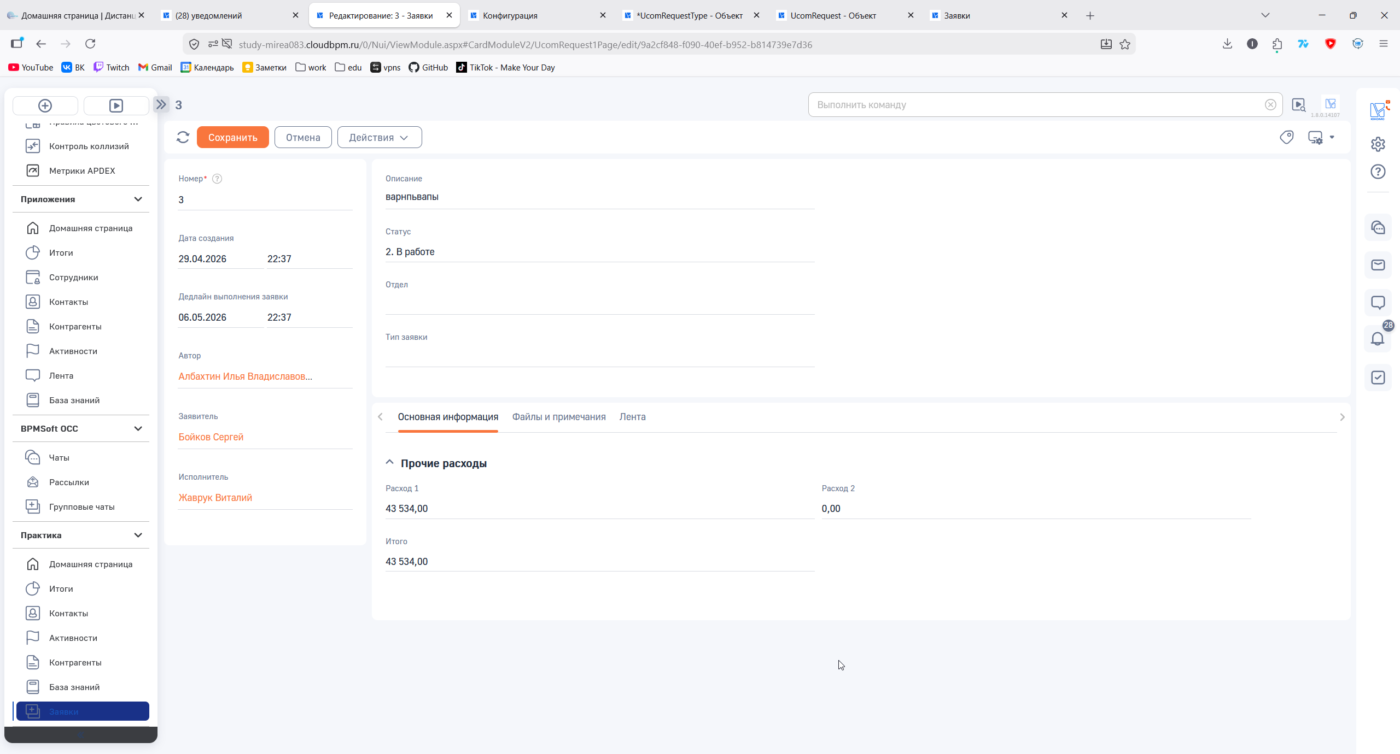
Проверка

07.05.2026г.
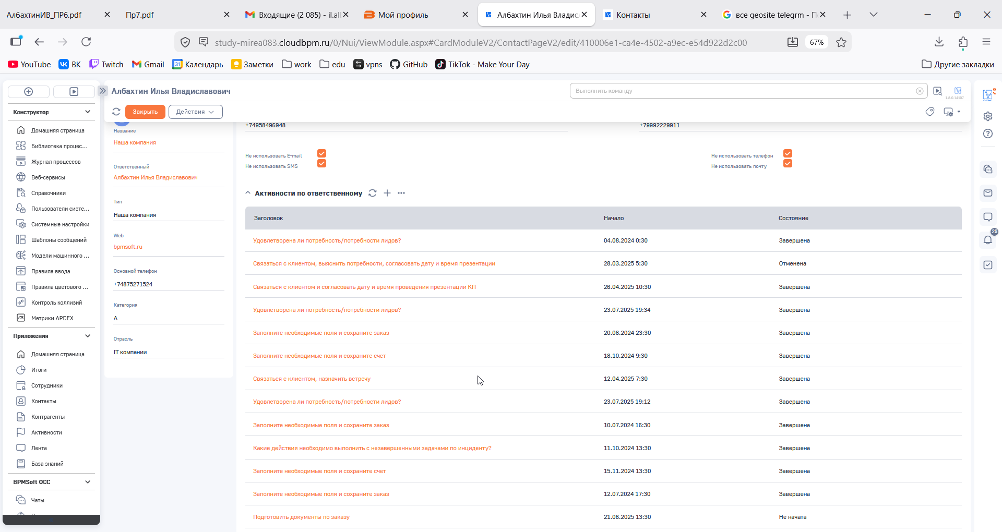
Проверка корректности новой детали Активности по ответственному в разделе контакты
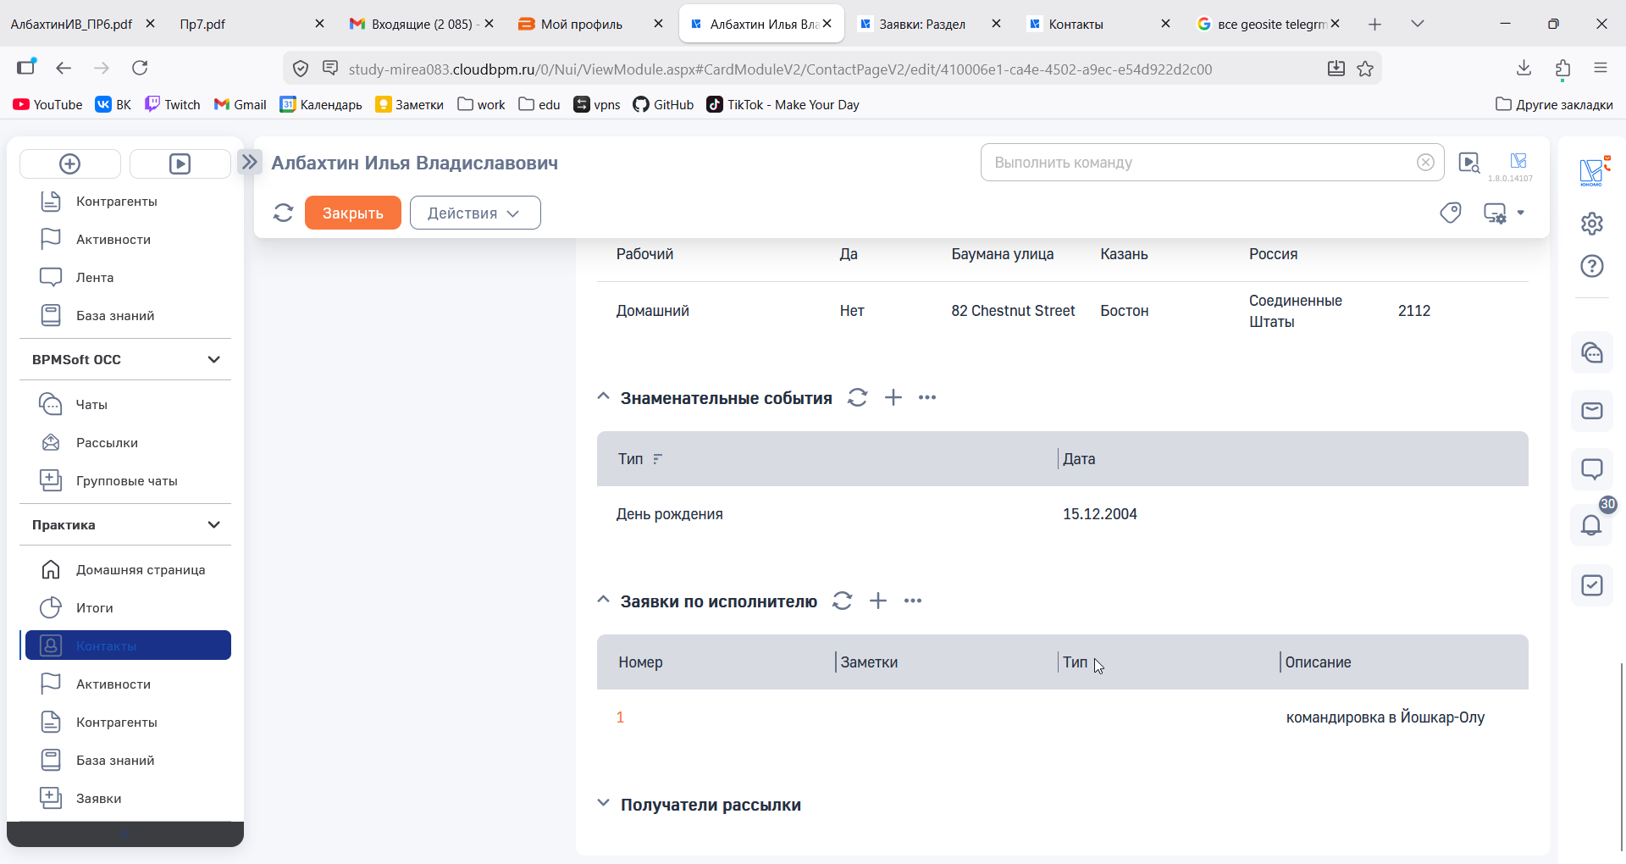
Проверка корректности новой детали Заявки по исполнителю в разделе контакты
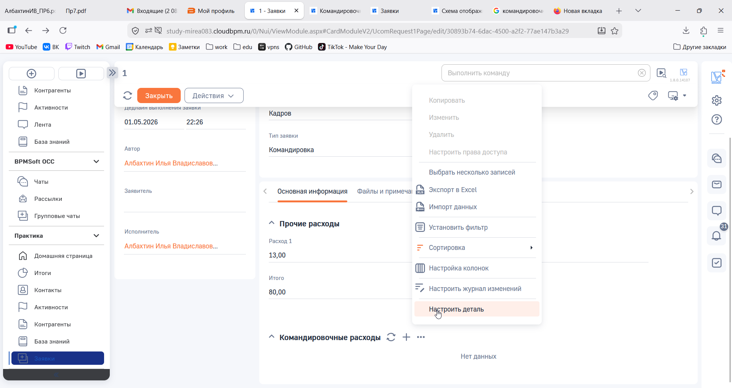
Мастер раздела для Деталей
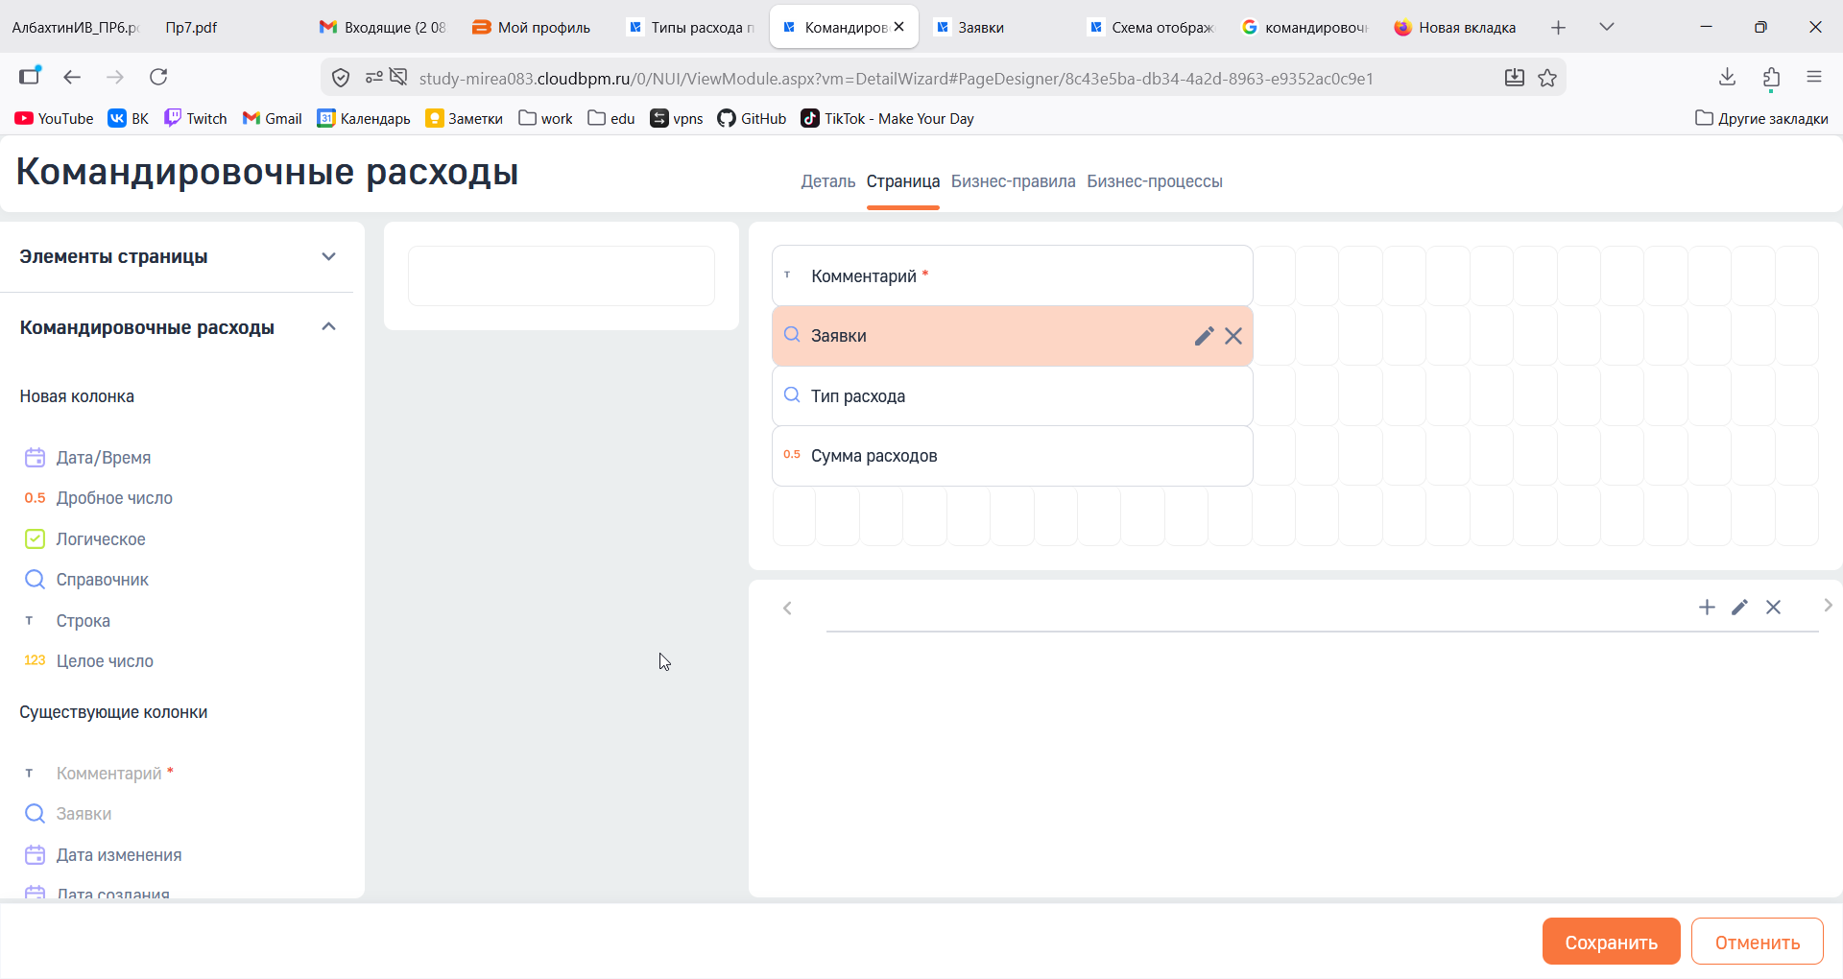
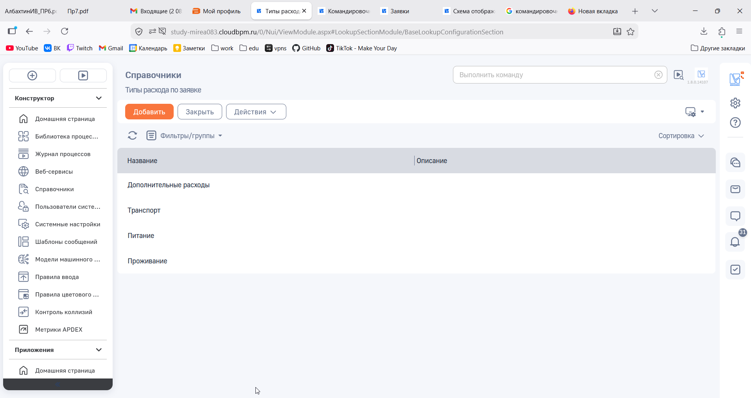
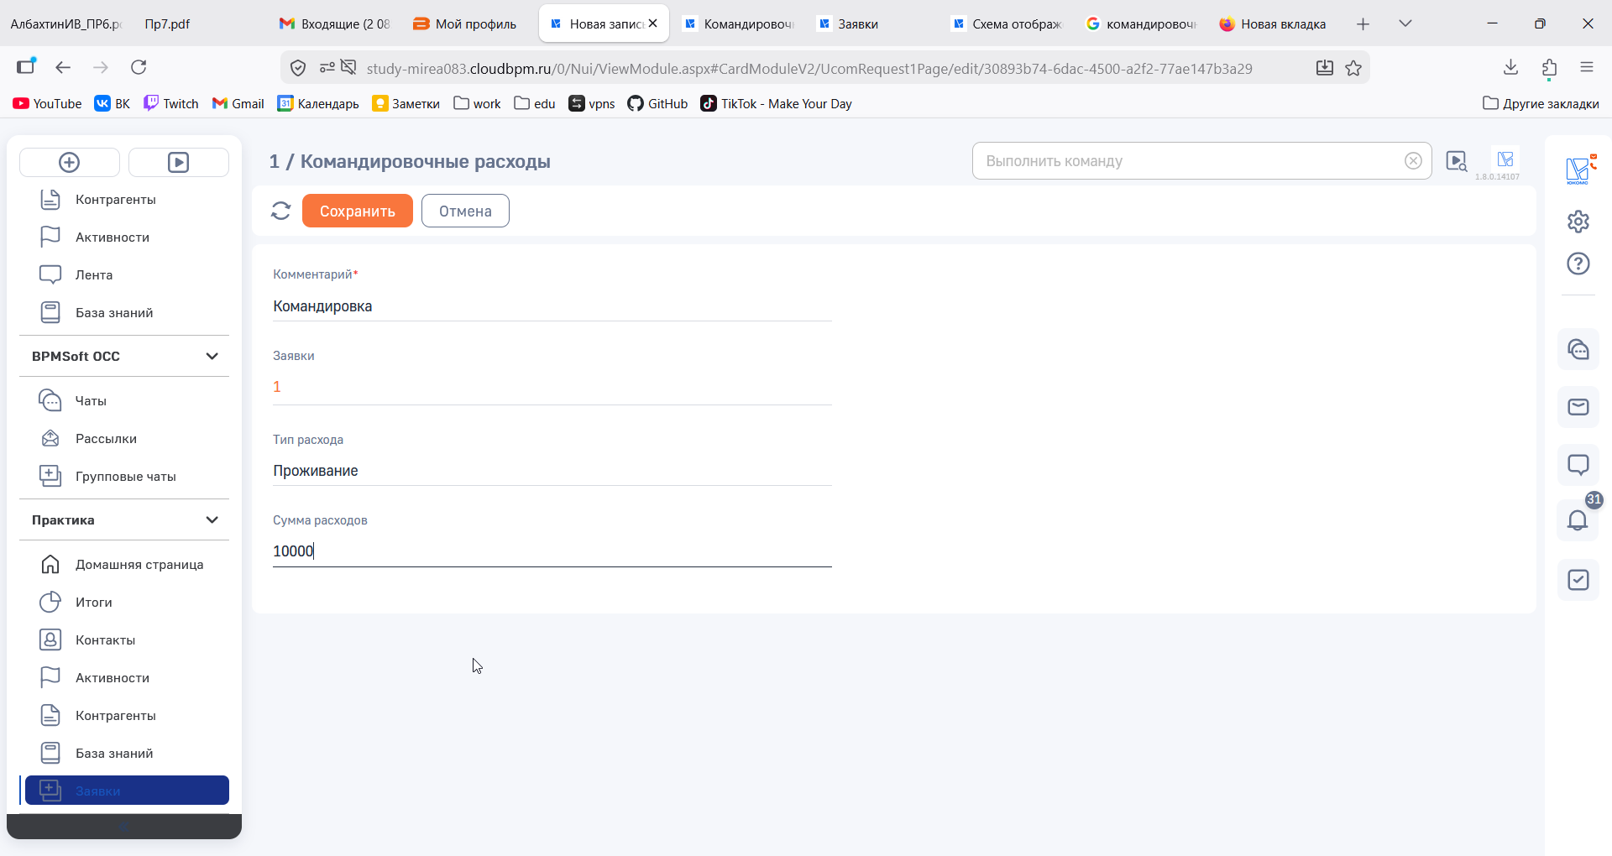
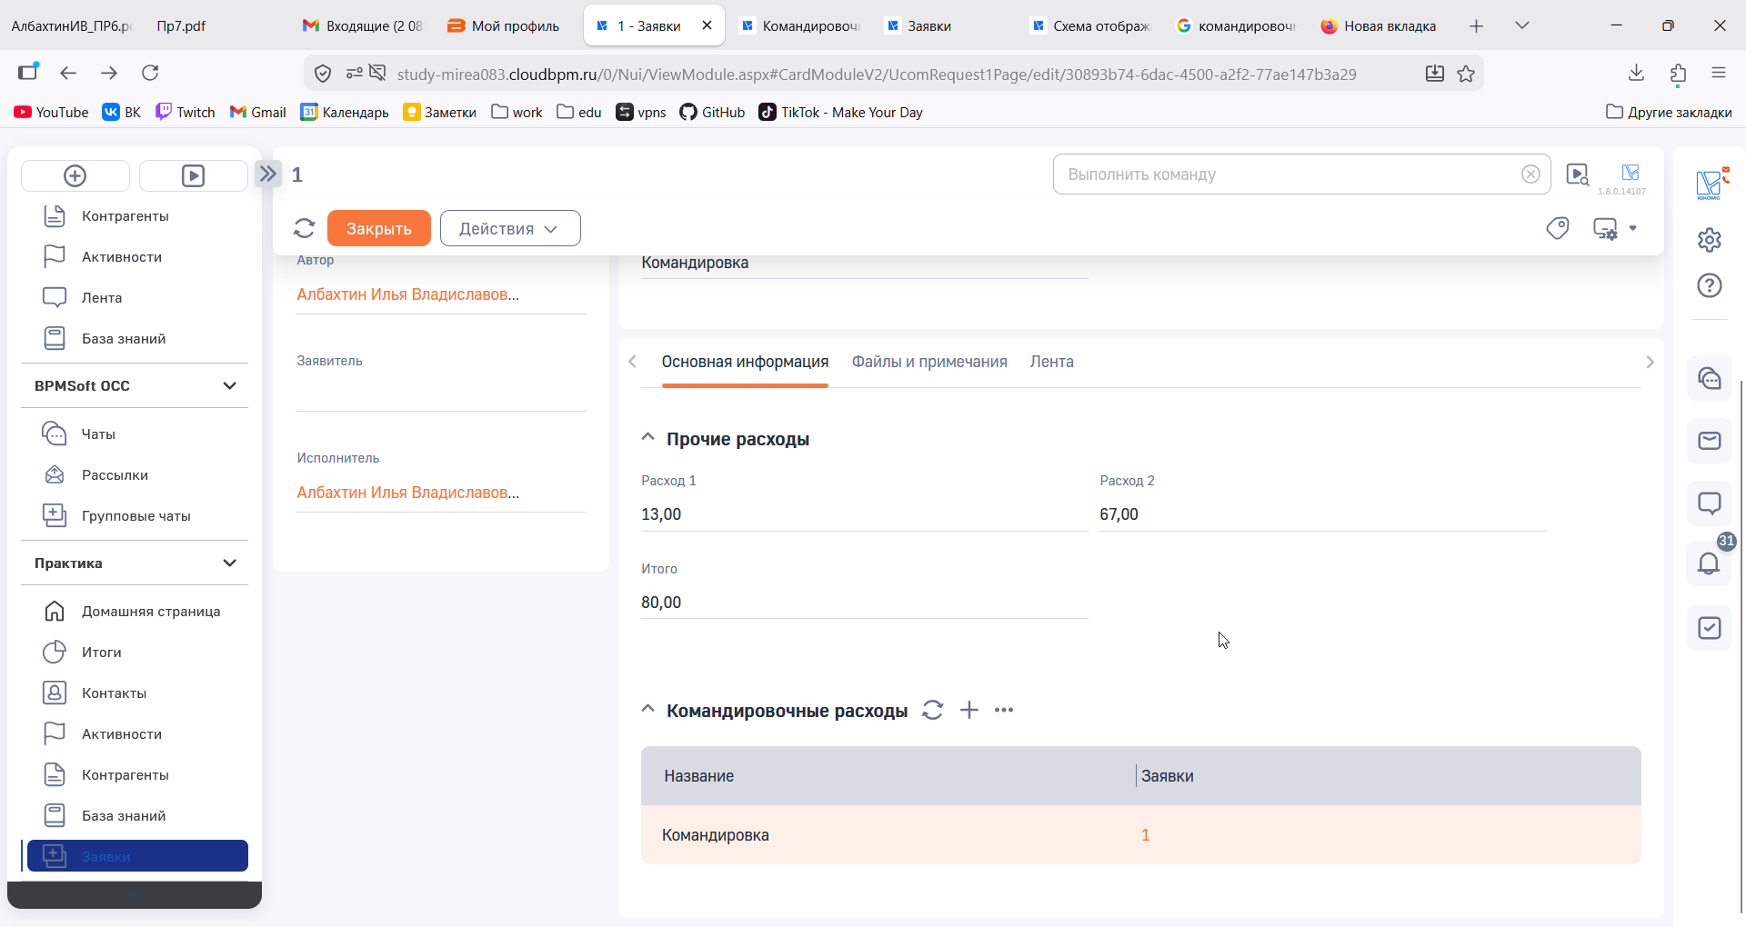
Проверка работоспособности расходов
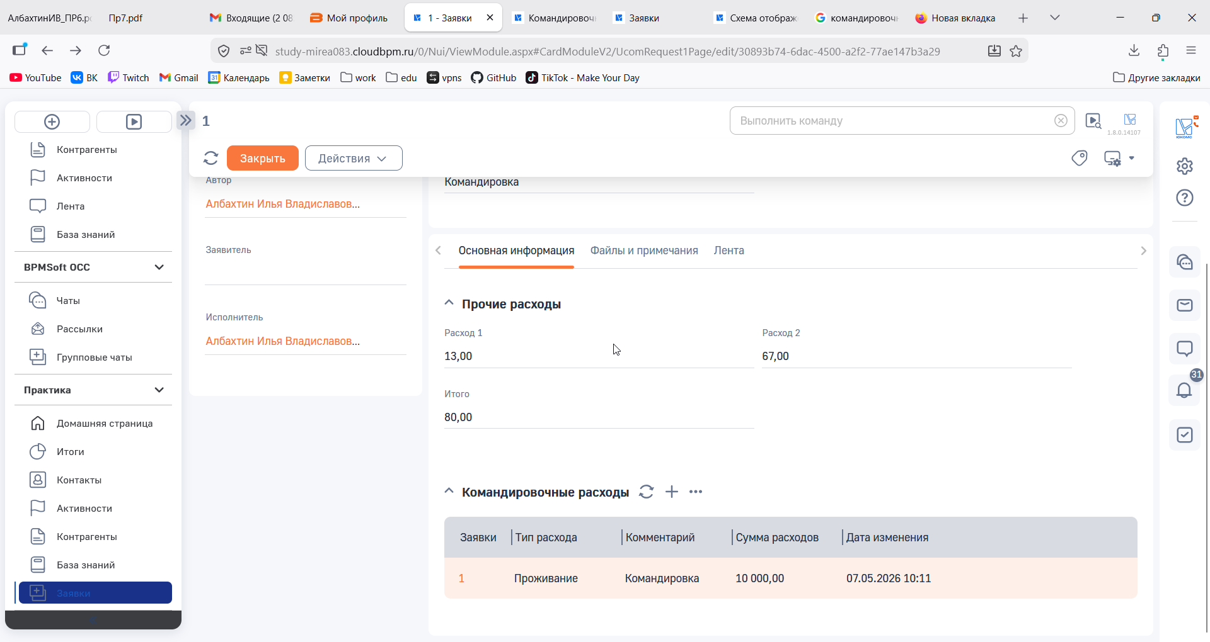
После настройки колонок
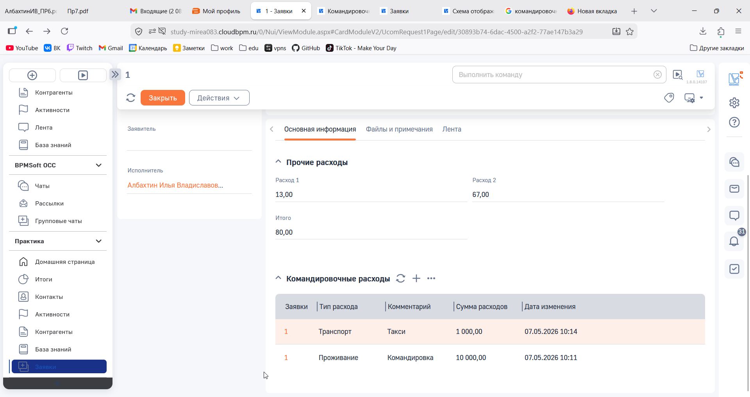
Проверка

